
HỌC VIỆN CÔNG NGHỆ BƯU CHÍNH VIỄN THÔNG



BÁO CÁO THỰC TẬP HỆ THỐNG BÁN VÉ XE
Giảng viên hướng dẫn: ĐỖ THỊ LIÊN

Họ và tên: | Nguyễn Đức Mạnh
Mã sinh viên: | B22DCCN521
Lớp hành chính: | D22CNPM03

Hà Nội – 2026

LỜI CẢM ƠN
Em xin bày tỏ lòng biết ơn chân thành đến Cô Đỗ Thị Liên, người đã trực tiếp hỗ trợ giám sát và đánh giá trong suốt quá trình thực hiện môn Thực tập tốt nghiệp. Những ý kiến đóng góp, sự hướng dẫn tận tình và những nhận xét quý báu của cô đã giúp em hoàn thiện kiến thức, nâng cao kỹ năng cũng như hoàn thành tốt quá trình thực tập và báo cáo.
Em xin kính chúc cô luôn dồi dào sức khỏe, hạnh phúc và gặt hái nhiều thành công trong công tác giảng dạy.
Em xin chân thành cảm ơn!

MỤC LỤC
DANH MỤC CÁC KÝ HIỆU VÀ CHỮ VIẾT TẮT 5
DANH MỤC CÁC BẢNG 7
DANH MỤC CÁC HÌNH VẼ 8
CHƯƠNG 1 ĐẶT VẤN ĐỀ 10
1.1 Bối cảnh và sự cần thiết của đề tài 10
1.2 Vấn đề tồn tại và thách thức 10
1.3 Mục tiêu và phạm vi giải quyết 11
1.4 Ý nghĩa khoa học và thực tiễn 11
CHƯƠNG 2 Tổng quan về bài toán / lĩnh vực nghiên cứu 13
2.1 Xác định yêu cầu 13
2.1.1 Domain và Glossary List (Từ điển thuật ngữ nghiệp vụ) 13
2.1.2 Mô hình nghiệp vụ bằng ngôn ngữ tự nhiên 14
2.1.3 Mô hình nghiệp vụ bằng UML 21
2.2 Khảo sát những nghiên cứu liên quan 27
2.2.1 Các hệ thống đặt vé xe khách hiện có tại Việt Nam 27
2.2.2 Nghiên cứu về kiến trúc Microservice 27
2.2.3 Nghiên cứu về Event-Driven Architecture và Saga Pattern 28
2.2.4 Nghiên cứu về xử lý đồng thời và chống Double Booking 28
2.2.5 Định hướng của đề tài so với các nghiên cứu liên quan 29
CHƯƠNG 3 Nghiên cứu phương pháp tiếp cận và giải quyết vấn đề 31
3.1 Mô hình tổng quát hệ thống 31
3.2 Phương pháp xây dựng phần mềm 32
3.3 Mô hình phát triển phần mềm 33
3.4 Kiến trúc phần mềm được áp dụng trong triển khai lập trình hệ thống 34
3.5 Lựa chọn công nghệ phù hợp để triển khai xây dựng hệ thống 35
CHƯƠNG 4 Phân tích thiết kế và thực nghiệm hệ thống 36
4.1 Phân tích hệ thống 36
4.1.1 Mô hình hóa nghiệp vụ 36
4.1.2 Mô hình hóa lớp 37
4.1.3 Mô hình hóa động 39
4.2 Thiết kế hệ thống 44
4.2.1 Thiết kế biều đổ lớp thực thể 44
4.2.2 Thiết kế CSDL 45
4.2.3 Thiết kế giao diện 48
4.2.4 Thiết kế tĩnh 50
4.2.5 Thiết kế động 51
4.3 Kiểm thử / Thực nghiệm (nếu có) : 54
4.3.1 Kiểm thử đơn vị (Unit Testing) 54
4.3.2 Kiểm thử tích hợp (Integration Testing) 55
4.3.3 Thực nghiệm hiệu năng và xử lý đồng thời 55
CHƯƠNG 5 KẾT LUẬN 57
5.1 Ưu điểm 57
5.2 Nhược điểm 57
5.3 Phương hướng phát triển 58
TÀI LIỆU THAM KHẢO 59
PHỤ LỤC CÀI ĐẶT VÀ TRIỂN KHAI : 60
Thiết lập môi trường 60
Cài đặt triển khai hệ thống 60
Hình ảnh sản phẩm. 63

DANH MỤC CÁC KÝ HIỆU VÀ CHỮ VIẾT TẮT
STT | Từ viết tắt | Giải thích
1 | API | Application Programming Interface (Giao diện lập trình ứng dụng)
2 | CORS | Cross-Origin Resource Sharing (Chia sẻ tài nguyên giữa các nguồn khác nhau)
3 | DB | Database (Cơ sở dữ liệu)
4 | DDD | Domain-Driven Design (Thiết kế hướng nghiệp vụ/tên miền)
5 | EDA | Event-Driven Architecture (Kiến trúc hướng sự kiện)
6 | FK | Foreign Key (Khóa ngoại)
7 | HTTP | HyperText Transfer Protocol (Giao thức truyền tải siêu văn bản)
8 | IAM | Identity & Access Management (Quản lý định danh và quyền truy cập)
9 | IPN | Instant Payment Notification (Thông báo thanh toán tức thời từ VNPay)
10 | JPA | Java Persistence API (Giao diện lưu trữ dữ liệu chuẩn của Java)
11 | JSON | JavaScript Object Notation (Định dạng trao đổi dữ liệu gọn nhẹ)
12 | JWKS | JSON Web Key Set (Bộ khóa công khai dạng JSON để xác thực chữ ký JWT)
13 | JWT | JSON Web Token (Mã thông báo bảo mật dạng chuỗi ký tự JSON)
14 | MVC | Model-View-Controller (Mô hình kiến trúc Phần mềm (Mô hình - Khung nhìn - Bộ điều khiển))
15 | ORM | Object-Relational Mapping (Ánh xạ đối tượng với cơ sở dữ liệu quan hệ)
16 | OTP | One-Time Password (Mật khẩu sử dụng một lần)
17 | PK | Primary Key (Khóa chính)
18 | REST | Representational State Transfer (Kiểu kiến trúc thiết kế dịch vụ web truyền tải trạng thái)
19 | SMTP | Simple Mail Transfer Protocol (Giao thức truyền tải thư điện tử đơn giản)
20 | SPA | Single Page Application (Ứng dụng web một trang)
21 | SQL | Structured Query Language (Ngôn ngữ truy vấn dữ liệu có cấu trúc)
22 | SSL | Secure Sockets Layer (Giao thức lớp cổng bảo mật để truyền dữ liệu an toàn)
23 | TTL | Time To Live (Thời hạn tồn tại tối đa của token hoặc dữ liệu bộ nhớ đệm)
24 | UML | Unified Modeling Language (Ngôn ngữ mô hình hóa thống nhất)
25 | URL | Uniform Resource Locator (Định vị tài nguyên thống nhất)

MỤC LỤC BẢNG
Bảng 2.1: Domain và Glossary List (Từ điển thuật ngữ nghiệp vụ) 7
Bảng 2.2: Phân vai trò và chức năng chính trong hệ thống (Actors & Roles) 8
Bảng 2.3: Thuộc tính của từng đối tượng nghiệp vụ (Entity Attributes) 10
Bảng 2.4: Quan hệ giữa các đối tượng nghiệp vụ (Entity Relationships) 10
Bảng 2.5: Đánh giá so sánh các hệ thống đặt vé xe khách hiện có tại Việt Nam 11
Bảng 2.6: So sánh các phương pháp xử lý đồng thời chống Double Booking 12
Bảng 2.7: Hướng tiếp cận và định hướng giải quyết của đề tài 13
Bảng 3.1: Kịch bản Use Case Đặt vé xe (Use Case Scenario: Booking) 15
Bảng 3.2: Kịch bản Use Case Hủy vé xe (Use Case Scenario: Cancel Booking) 16
Bảng 3.3: Kịch bản Use Case Tạo lịch chạy (Use Case Scenario: Create Schedule) 16

MỤC LỤC HÌNH VẼ
Hình 2.1: Biểu đồ Use Case tổng quát của hệ thống 14
Hình 2.2: Biểu đồ Use Case phân hệ Hành khách 15
Hình 2.3: Biểu đồ Use Case phân hệ Đối tác Nhà xe 15
Hình 2.4: Biểu đồ Use Case phân hệ Quản trị viên 16
Hình 3.1: Sơ đồ lớp nghiệp vụ (Domain Class Diagram) của hệ thống 17
Hình 3.2: Biểu đồ trình tự nghiệp vụ Đặt vé xe 17
Hình 3.3: Biểu đồ trình tự nghiệp vụ Hủy vé xe 18
Hình 3.4: Biểu đồ trình tự nghiệp vụ Khai báo lịch chạy 18
Hình 3.5: Thiết kế giao diện Sơ đồ ghế và Đặt vé trực tuyến (Hành khách) 19
Hình 3.6: Thiết kế giao diện Chi tiết đơn đặt vé và Hủy đặt chỗ (Hành khách) 19
Hình 3.7: Thiết kế giao diện Khai báo lịch trình chuyến đi (Nhà xe) 20
Hình 3.8: Biểu đồ lớp thực thể (Entity Class Diagram) và ánh xạ ORM 20
Hình 3.9: Sơ đồ cơ sở dữ liệu của phân hệ User Service 21
Hình 3.10: Sơ đồ cơ sở dữ liệu của phân hệ Auth Service 22
Hình 3.11: Sơ đồ cơ sở dữ liệu của phân hệ Core Service 23
Hình 3.12: Sơ đồ cơ sở dữ liệu của phân hệ Payment Service 24
Hình 3.13: Sơ đồ kiến trúc triển khai (Deployment & Component Diagram) của hệ thống 25
Hình 3.14: Biểu đồ trình tự thực thi Đăng nhập và Cấp phát JWT 26
Hình 3.15: Biểu đồ trình tự thực thi Đặt vé xe và Xử lý đồng thời 27
Hình 3.16: Biểu đồ trình tự thực thi Hủy vé xe và Giải phóng tài nguyên 28
Hình 3.17: Biểu đồ trình tự thực thi Khai báo lịch trình chuyến đi 29
Hình 4.1: Giao diện Màn hình dành cho Hành khách 39
Hình 4.2: Giao diện Màn hình dành cho Nhà xe (Operator) 41
Hình 4.3: Giao diện Màn hình dành cho Quản trị viên (Admin) 41

ĐẶT VẤN ĐỀ

Bối cảnh và sự cần thiết của đề tài
Trong bối cảnh chuyển đổi số đang diễn ra mạnh mẽ trên toàn cầu và tại Việt Nam, ngành vận tải hành khách liên tỉnh bằng xe khách đang đứng trước áp lực phải hiện đại hóa phương thức bán vé và quản lý chuyến đi. Theo thống kê của Bộ Giao thông Vận tải, mỗi năm có hàng chục triệu lượt hành khách di chuyển bằng xe khách liên tỉnh, đặc biệt vào các dịp lễ Tết, nhu cầu đặt vé tăng đột biến, gây quá tải cho hệ thống truyền thống.
Các phương thức đặt vé truyền thống như mua trực tiếp tại bến xe, gọi điện thoại đặt chỗ hay đến đại lý ủy nhiệm vé đã bộc lộ nhiều hạn chế: không minh bạch thông tin ghế trống, dễ xảy ra tình trạng bán trùng vé, khó khăn trong thanh toán và thiếu khả năng mở rộng khi tải hệ thống tăng cao.
Trước thực trạng đó, việc xây dựng một nền tảng đặt vé xe khách trực tuyến theo kiến trúc Microservice là giải pháp tối ưu, vừa đáp ứng nhu cầu thực tiễn của người dùng, vừa thể hiện ứng dụng các công nghệ hiện đại trong phát triển phần mềm.

Vấn đề tồn tại và thách thức
Các hệ thống đặt vé hiện nay thường được xây dựng theo kiến trúc Monolithic — tất cả các chức năng được gói gọn trong một ứng dụng duy nhất. Mô hình này tuy đơn giản nhưng mang lại nhiều hệ quả tiêu cực:
- Khó mở rộng: Khi một chức năng (ví dụ tìm kiếm tuyến xe) cần tài nguyên nhiều hơn, toàn bộ hệ thống phải được scale lên, gây lãng phí tài nguyên.
- Một điểm lỗi (Single Point of Failure): Nếu một module bị lỗi, toàn bộ ứng dụng ngừng hoạt động.
- Khó bảo trì và phát triển: Khi quy mô code base lớn dần, thời gian build, test và deploy kéo dài, gây ảnh hưởng đến tốc độ phát triển tính năng mới.
- Tắc nghẽn kỹ thuật: Toàn đội phải dùng chung một ngôn ngữ, framework và chu kỳ release.
- Rủi ro double booking: Hệ thống truyền thống thiếu cơ chế đảm bảo tính nhất quán khi nhiều người đặt cùng một ghế đồng thời.

Mục tiêu và phạm vi giải quyết
Đề tài này hướng đến việc thiết kế và xây dựng một hệ thống đặt vé xe khách trực tuyến theo kiến trúc Microservice, sử dụng nền tảng công nghệ Java Spring Boot, nhằm giải quyết triệt để các vấn đề nêu trên. Cụ thể:
- Phân tách hệ thống thành các dịch vụ độc lập bao gồm API Gateway, Discovery Server, Config Server, Auth Service, User Service, Core Service (quản lý Tuyến xe, Lịch trình, Ghế ngồi và Đặt vé), Payment Service và Notification Service, mỗi dịch vụ có thể triển khai và mở rộng riêng biệt.
- Áp dụng Event-Driven Architecture với Apache Kafka để đảm bảo giao tiếp bất đồng bộ, tăng tính chịu lỗi và khả năng mở rộng của hệ thống.
- Xây dựng cơ chế chống double booking thông qua cơ chế Khóa bi quan (Pessimistic Lock - SELECT FOR UPDATE) tại PostgreSQL kết hợp trạng thái giữ ghế (Held Seat) có thời gian hết hạn (TTL) được dọn dẹp bằng Scheduler.
- Tích hợp đa cổng thanh toán (VNPAY, MoMo, ZaloPay) và hệ thống thông báo đa kênh (Email, SMS, Push Notification).
- Đảm bảo các yêu cầu phi chức năng: thời gian phản hồi dưới 300ms (P95), chịu tải 10.000 người dùng đồng thời, và uptime 99.9%.

Ý nghĩa khoa học và thực tiễn
Về mặt khoa học, đề tài nghiên cứu và áp dụng các mô hình kiến trúc phần mềm hiện đại bao gồm Microservice Architecture, Event-Driven Architecture, Saga Pattern cho distributed transactions và Database per Service Pattern. Đây là những xu hướng công nghệ đang được áp dụng rộng rãi tại các công ty công nghệ hàng đầu thế giới như Netflix, Amazon, Uber.
Về mặt thực tiễn, hệ thống khi hoàn thành có thể được triển khai thực tế để phục vụ nhu cầu đặt vé xe khách của hàng triệu người dùng tại Việt Nam, góp phần thúc đẩy chuyển đổi số trong ngành vận tải hành khách.

Tổng quan về bài toán / lĩnh vực nghiên cứu

Xác định yêu cầu

Domain và Glossary List (Từ điển thuật ngữ nghiệp vụ)
Thuật ngữ tiếng Anh | Thuật ngữ tiếng Việt | Giải thích
Operator / Bus Company | Nhà xe / Doanh nghiệp vận tải | Đơn vị kinh doanh vận tải hành khách, sở hữu phương tiện và vận hành các tuyến xe khách liên tỉnh.
Route | Tuyến đường / Tuyến xe | Hành trình cố định từ một thành phố xuất phát đến một thành phố đích, do nhà xe đăng ký và quản lý.
Stop / Pickup Point | Điểm dừng / Điểm đón trả | Vị trí địa lý trên tuyến đường nơi xe dừng để đón hoặc trả hành khách.
Schedule / Trip | Lịch chạy / Chuyến đi | Một lần cụ thể một chuyến xe chạy trên tuyến đường, bao gồm ngày giờ khởi hành, ngày giờ dự kiến đến, xe và lái xe được phân công.
Vehicle / Bus | Xe / Phương tiện | Phương tiện vận tải của nhà xe, được phân loại theo loại ghế (ghế ngồi, giường nằm, limousine).
Seat | Ghế / Chỗ ngồi | Đơn vị nhỏ nhất được bán trong một chuyến xe, mỗi ghế có mã số riêng và trạng thái: trống, đang giữ, đã đặt, bị khóa.
Booking | Đặt vé / Đơn đặt vé | Giao dịch trong đó người dùng chọn chuyến xe và ghế, tiến hành thanh toán để sở hữu quyền đi trên chuyến xe đó.
Microservice | Vi dịch vụ | Mô hình kiến trúc phần mềm trong đó hệ thống được phân tách thành các dịch vụ nhỏ, độc lập, mỗi dịch vụ đảm nhiệm một chức năng nghiệp vụ cụ thể.
API Gateway | Cổng API | Điểm vào duy nhất của hệ thống, tiếp nhận mọi request từ client và định tuyến đến microservice phù hợp.
Discovery Server | Máy chủ khám phá | Là một hệ thống hoặc máy chủ hoạt động như một danh bạ trung tâm
Auth Service | Dịch vụ bảo mật | Là dịch vụ thực hiện các logic bảo mật chính của hệ thống
Circuit Breaker | Cầu dao ngắt mạch | Cơ chế bảo vệ hệ thống: tự động ngừng gọi đến service đang lỗi, trả về kết quả dự phòng (fallback) thay vì để lỗi lan rộng.
Event / Message | Sự kiện / Thông điệp | Thông tin về một sự kiện nghiệp vụ đã xảy ra (vd: thanh toán thành công) được truyền bất đồng bộ giữa các service qua Kafka.

Mô hình nghiệp vụ bằng ngôn ngữ tự nhiên
Objective (Mục tiêu nghiệp vụ)
Hệ thống hướng đến ba nhóm mục tiêu chính, phục vụ ba đối tượng người dùng khác nhau:
- Đối với hành khách: Cung cấp nền tảng tìm kiếm chuyến xe và đặt vé trực tuyến 24/7, hỗ trợ thanh toán điện tử đa dạng, nhận vé điện tử tức thì, tra cứu và hủy vé linh hoạt.
- Đối với nhà xe (Operator): Cung cấp công cụ quản lý tuyến đường, phương tiện, lịch chạy và theo dõi tình trạng đặt vé theo thời gian thực; nhận quyết toán doanh thu định kỳ minh bạch.
- Đối với hệ thống: Đảm bảo tuyệt đối không xảy ra đặt trùng ghế (double booking) trong mọi tình huống tải cao; xử lý thanh toán an toàn và tự động hóa toàn bộ quy trình.

Scope — Who (Ai) và What (Làm gì)
Actor | Vai trò | Chức năng chính trong hệ thống
Hành khách (USER) | Người dùng cuối sử dụng dịch vụ đặt vé | Đăng ký / đăng nhập tài khoản; tìm kiếm chuyến xe theo nhiều tiêu chí; xem sơ đồ ghế và chọn ghế; đặt vé và thanh toán; xem lịch sử và hủy vé.
Nhà xe (OPERATOR) | Doanh nghiệp vận tải cung cấp dịch vụ | Đăng ký và quản lý hồ sơ nhà xe; tạo và quản lý tuyến đường, điểm dừng; đăng ký phương tiện từ template; tạo lịch chạy; theo dõi booking theo chuyến; xem thống kê doanh thu.
Quản trị viên (ADMIN) | Vận hành và kiểm soát toàn bộ hệ thống | Phê duyệt / từ chối nhà xe; quản lý tài khoản người dùng; định nghĩa VehicleTemplate; khóa/mở ghế thủ công; xem báo cáo tổng hợp toàn hệ thống; xử lý khiếu nại.

Business Process — Quy trình nghiệp vụ cho từng chức năng
Quy trình 1: Đặt vé xe (luồng chính)
- Hành khách nhập thông tin tìm kiếm: điểm đi, điểm đến, ngày khởi hành, số hành khách.
- Core Service trả về danh sách chuyến xe phù hợp kèm giá, số ghế trống, thông tin nhà xe.
- Hành khách chọn chuyến, hệ thống hiển thị sơ đồ ghế real-time với trạng thái từng ghế.
- Hành khách chọn ghế, xác nhận đặt vé. Nếu chưa đăng nhập, hệ thống yêu cầu đăng nhập.
- Core Service nhận yêu cầu đặt vé, sử dụng @Transactional kết hợp Pessimistic Lock để khóa các ghế được chọn, tạo Booking với trạng thái PENDING_PAYMENT và chuyển trạng thái ghế sang HELD.
- Hành khách chọn cổng thanh toán (VNPay). Payment Service tạo giao dịch thanh toán và chuyển hướng người dùng sang cổng thanh toán. Nếu sau 30 phút giao dịch chưa hoàn tất (hết hạn giữ chỗ), bộ lập lịch (Scheduler) trong Core Service sẽ tự động giải phóng ghế về trạng thái AVAILABLE và cập nhật trạng thái Booking thành EXPIRED.
- Cổng thanh toán callback kết quả về Payment Service. Nếu thành công, publish event payment.success lên Kafka.
- Core Service consume sự kiện payment.success, cập nhật trạng thái Booking thành PAID và hoàn tất giao dịch thanh toán.

Quy trình 2: Hủy vé và hoàn tiền
- Hành khách truy cập lịch sử đặt vé cá nhân, chọn đơn hàng đang chờ thanh toán (trạng thái PENDING_PAYMENT).
- Hành khách gửi yêu cầu hủy đặt chỗ.
- Core Service kiểm tra điều kiện hủy: đơn hàng phải đang ở trạng thái PENDING_PAYMENT và chưa hết hạn.
- Core Service thực hiện:
  - Cập nhật trạng thái Booking sang CANCELLED.
  - Giải phóng tất cả các ghế (ScheduleSeat) liên kết với đơn đặt vé này về trạng thái AVAILABLE.
  - Xóa bỏ các thông tin giữ chỗ (người giữ, thời điểm giữ, thời điểm hết hạn giữ ghế) và gỡ bỏ liên kết với Booking.
- Đơn hàng đặt vé được cập nhật trạng thái hủy hoàn toàn, ghế trống ngay lập tức được giải phóng để người dùng khác có thể chọn.
Quy trình 3: Operator tạo lịch chạy
- Operator đăng nhập thông qua Auth Service, sau đó chọn tuyến xe (Route) và phương tiện (Vehicle) đang ở trạng thái ACTIVE.
- Operator nhập thông tin lịch chạy gồm:
  - Thời gian khởi hành.
  - Thời gian đến dự kiến.
  - Giá vé cơ bản.
- Core Service kiểm tra tính hợp lệ:
  - Xe không có lịch chạy khác bị chồng lấn thời gian.
  - Tuyến xe và phương tiện đang hoạt động.
  - Dữ liệu đầu vào hợp lệ.
- Nếu hợp lệ, Core Service:
  - Tạo Schedule.
  - Tự động sinh danh sách ScheduleSeat từ toàn bộ Seat của Vehicle, với trạng thái ban đầu là AVAILABLE.
- Lịch chạy mới được lưu ngay trong cơ sở dữ liệu của Core Service.

Attributes — Thuộc tính của từng đối tượng nghiệp vụ
Đối tượng | Thuộc tính chính | Kiểu dữ liệu | Ghi chú
User | id, email, password, fullName, phone, address, avatarUrl, gender, enabled, createdAt, verificationCode, verificationExpiryDate, role | String (UUID), String, String, String, String, String, String, Enum, Boolean, LocalDateTime, String, LocalDateTime, Role | role: ROLE_USER | ROLE_OPERATOR | ROLE_ADMIN
Operator | id, userId, companyName, taxCode, contactPhone, avatarUrl | String (UUID), String, String, String, String, String | userId liên kết với User bên User Service
Merchant | id, operatorId, provider, merchantCode, secretKey, active, createdAt | String (UUID), String, Enum, String, String, Boolean, LocalDateTime | Cấu hình tích hợp VNPay/Momo riêng biệt theo từng nhà xe (Operator)
VehicleType | id, code, name, floors, rows, cols | Long, String, String, int, int, int | Phân loại kiểu xe (giường nằm, ghế ngồi, số tầng, số hàng, số cột)
Vehicle | id, licensePlate, brand, model, totalSeats, description, status, operator, vehicleType | Long, String, String, String, Long, String, Enum, Operator, VehicleType | status: ACTIVE | INACTIVE
Seat | id, seatNumber, floor, row, col, isVip, seatType, status, vehicle | Long, String, Long, Long, Long, Boolean, Enum, Enum, Vehicle | seatType: SLEEPER | SEAT; status: ACTIVE | INACTIVE
Route | id, routeCode, distance, estimatedDurationMinutes, status, operator, departureCity, arrivalCity | Long, String, BigDecimal, Long, Enum, Operator, City, City | status: ACTIVE | INACTIVE
RouteStop | id, stopOrder, stopName, distanceFromStart, estimatedArrivalOffsetMinutes, isPickup, isDropOff, route, city | Long, Long, String, BigDecimal, Long, Boolean, Boolean, Route, City | stopOrder=1 là điểm xuất phát
Schedule | id, departureTime, arrivalTime, basePrice, vipPrice, availableSeats, totalSeats, operatorId, status, route, vehicle | Long, LocalDateTime, LocalDateTime, BigDecimal, BigDecimal, Long, Long, String, Enum, Route, Vehicle | status: OPEN | RUNNING | COMPLETED | CANCELLED
ScheduleSeat | id, price, status, heldBy, heldAt, expiredAt, booking, schedule, seat | Long, BigDecimal, Enum, String, LocalDateTime, LocalDateTime, Booking, Schedule, Seat | status: AVAILABLE | HELD | BOOKED | BLOCKED
Booking | id, bookingCode, userId, totalAmount, paymentDeadline, createAt, operatorId, status, schedule | Long, String, String, BigDecimal, LocalDateTime, LocalDateTime, String, Enum, Schedule | status: PENDING_PAYMENT | PAID | CANCELLED | EXPIRED | COMPLETED
Payment | id, amount, status, provider, transactionId, txnRef, createdAt, paidAt, bookingId, userId, merchant | String (UUID), BigDecimal, Enum, Enum, String, String, LocalDateTime, LocalDateTime, Long, String, Merchant | Liên kết với merchant của Operator để định tuyến dòng tiền

Relationship — Quan hệ giữa các đối tượng nghiệp vụ
Đối tượng A | Quan hệ | Đối tượng B | Số lượng | Mô tả
User | là | Operator | 1 — 1 | Một User với role OPERATOR liên kết với đúng một hồ sơ Operator
Operator | có | Merchant | 1 — N | Một nhà xe cấu hình merchant tích hợp thanh toán (VNPAY, MOMO) riêng biệt
Operator | sở hữu | Vehicle | 1 — N | Một nhà xe sở hữu nhiều phương tiện
Operator | vận hành | Route | 1 — N | Một nhà xe vận hành nhiều tuyến đường
VehicleType | phân loại kiểu cho | Vehicle | 1 — N | Một loại phương tiện (VehicleType) phân loại cấu trúc cho nhiều xe khách (Vehicle)
Vehicle | có | Seat | 1 — N | Một xe khách có nhiều ghế ngồi vật lý định dạng theo hàng, cột, tầng
Route | có | RouteStop | 1 — N | Một tuyến có ít nhất 2 điểm dừng (xuất phát và đến)
Route | có | Schedule | 1 — N | Một tuyến có nhiều lịch chạy theo ngày và giờ khác nhau
Vehicle | chạy | Schedule | 1 — N | Một xe chạy nhiều chuyến nhưng không chồng khung giờ
Schedule | chứa | ScheduleSeat | 1 — N | Mỗi lịch chạy tạo danh sách ghế động từ cấu hình ghế vật lý của xe
Seat | liên kết với | ScheduleSeat | 1 — N | Mỗi ghế vật lý có trạng thái động trên các chuyến đi khác nhau
User | tạo | Booking | 1 — N | Một hành khách có nhiều đơn đặt vé qua các chuyến khác nhau
Booking | đặt | ScheduleSeat | 1 — N | Một booking đặt một hoặc nhiều ghế trong cùng một chuyến
Booking | thanh toán qua | Payment | 1 — 1 | Một đơn đặt vé được thanh toán qua một giao dịch Payment duy nhất
Payment | xử lý qua | Merchant | N — 1 | Nhiều giao dịch thanh toán được định tuyến qua Merchant config tương ứng của nhà xe

Mô hình nghiệp vụ bằng UML
Để mô hình hóa một cách trực quan các tác nhân và các chức năng nghiệp vụ của hệ thống đặt vé xe khách, ngôn ngữ mô hình hóa thống nhất UML (Unified Modeling Language) được sử dụng để xây dựng các biểu đồ Use Case. Mô hình nghiệp vụ bằng UML giúp phân định rõ ràng ranh giới hệ thống, xác định các tác nhân chính tham gia vào quy trình nghiệp vụ và các chức năng mà họ tương tác. Hệ thống xác định ba tác nhân chính: Hành khách (Customer), Đối tác nhà xe (Operator), và Quản trị viên (Admin), tương tác thông qua các phân hệ nghiệp vụ độc lập.
Biểu đồ Use Case Tổng quát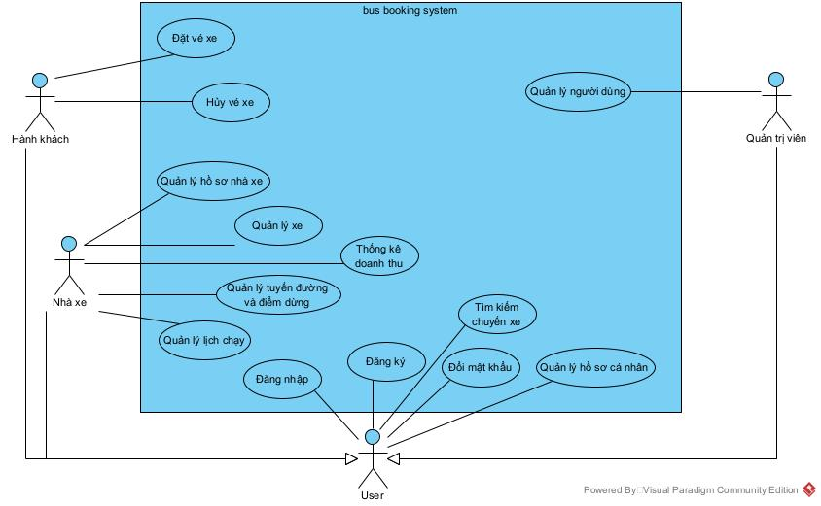
Hình 2.1: Biểu đồ Use Case tổng quát của hệ thống
Biểu đồ Use Case tổng quát mô tả bức tranh toàn cảnh về các chức năng chính của hệ thống và các tác nhân tương tác với hệ thống. Hành khách tương tác với các chức năng liên quan đến đặt vé như Tìm kiếm tuyến xe, Đặt chỗ và Thanh toán trực tuyến. Đối tác nhà xe tương tác với các chức năng quản lý vận tải như Quản lý tuyến xe, Quản lý phương tiện và Thiết lập lịch trình chuyến xe. Quản trị viên chịu trách nhiệm kiểm duyệt đối tác, quản lý tài khoản người dùng và giám sát hoạt động chung của toàn bộ hệ thống.

Biểu đồ Use Case theo Hành khách

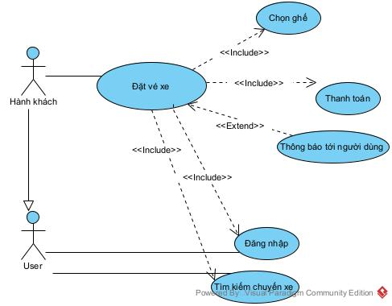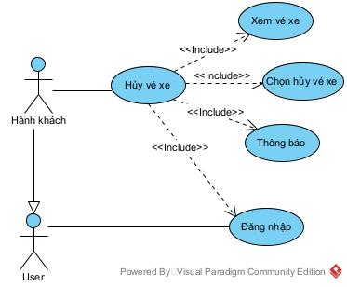
Hình 2.2: Biểu đồ Use Case phân hệ Hành khách
Biểu đồ Use Case phân hệ Hành khách tập trung vào hành trình trải nghiệm đặt vé của khách hàng. Quy trình bắt đầu từ việc Tìm kiếm chuyến xe dựa trên điểm đi, điểm đến và thời gian. Khi chọn được chuyến đi phù hợp, hành khách thực hiện Đặt vé (bao gồm chọn ghế động khả dụng trên sơ đồ xe). Hệ thống sẽ chuyển sang bước Thanh toán trực tuyến qua cổng thanh toán tích hợp VNPay. Nếu hành khách thay đổi kế hoạch trước hạn thanh toán hoặc thời gian chạy, họ có thể thực hiện Hủy vé để giải phóng ghế. Ngoài ra, hành khách còn có thể Nhận thông báo (qua email/tin nhắn) và Quản lý thông tin cá nhân.

Biểu đồ Use Case theo Nhà xe
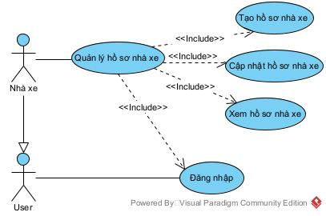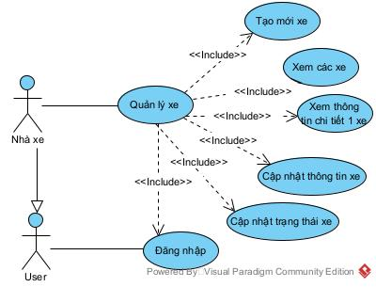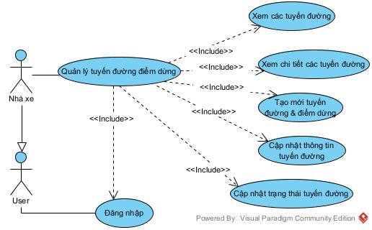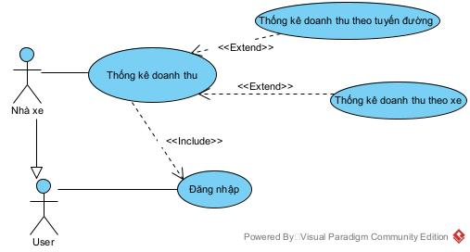
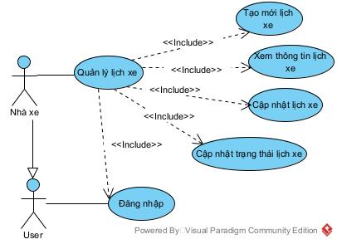
Hình 2.3: Biểu đồ Use Case phân hệ Đối tác Nhà xe
Biểu đồ Use Case phân hệ Nhà xe mô tả các chức năng vận hành dành riêng cho đối tác vận tải. Nhà xe có quyền quản lý thông tin phương tiện (Vehicle) bao gồm số lượng ghế và loại xe. Nhà xe thực hiện Khai báo lịch trình chuyến đi (Schedule) cho từng tuyến xe cụ thể và cấu hình giá vé cơ bản. Đồng thời, nhà xe có thể theo dõi danh sách đặt vé của hành khách trên các chuyến xe do mình vận hành và cập nhật thông tin nhà xe để khách hàng dễ dàng tìm kiếm.
Biểu đồ Use Case theo Quản trị viên
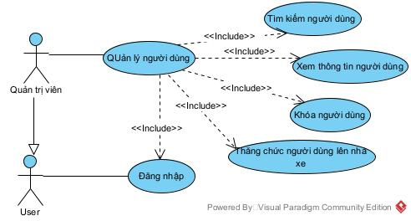
Hình 2.4: Biểu đồ Use Case phân hệ Quản trị viên
Biểu đồ Use Case phân hệ Quản trị viên mô tả các chức năng quản trị hệ thống cấp cao. Admin chịu trách nhiệm kiểm duyệt thông tin đăng ký của các đối tác nhà xe mới trước khi họ được phép hoạt động trên hệ thống. Admin có quyền khóa hoặc kích hoạt tài khoản người dùng (bao gồm khách hàng và nhà xe) để đảm bảo an ninh hệ thống, đồng thời giám sát các giao dịch thanh toán và cấu hình các tham số hệ thống chung.

Khảo sát những nghiên cứu liên quan

Các hệ thống đặt vé xe khách hiện có tại Việt Nam
Tại Việt Nam, một số nền tảng đặt vé xe khách đã ra đời và phát triển, tuy nhiên vẫn còn nhiều hạn chế về mặt kỹ thuật và kiến trúc hệ thống cần khắc phục:
Hệ thống | Điểm mạnh | Hạn chế kỹ thuật | Bài học rút ra
Vexere.com | Giao diện thân thiện, tổng hợp nhiều nhà xe, tích hợp thanh toán điện tử đa dạng | Kiến trúc monolith gây khó mở rộng khi lưu lượng tăng đột biến dịp Tết | Cần Microservice để scale độc lập từng chức năng như tìm kiếm, đặt vé, thanh toán
Baolau.vn | Tổng hợp nhiều loại phương tiện (xe, tàu hỏa, máy bay) | Thời gian phản hồi chậm, không có real-time seat map, thiếu gợi ý tìm kiếm | Cần Elasticsearch và Redis cache để tăng tốc độ tìm kiếm
Nhà xe Phương Trang | Hệ thống riêng tích hợp sâu vào vận hành nội bộ | Khép kín, không có API mở, không tích hợp được với đối tác | Thiết kế API-First để mở rộng hệ sinh thái đối tác

Nghiên cứu về kiến trúc Microservice
Kiến trúc Microservice được Martin Fowler và James Lewis đề xuất năm 2014 như một phương pháp tổ chức phần mềm thành các service nhỏ, độc lập, giao tiếp qua mạng. Các case study lớn thế giới đã chứng minh tính hiệu quả của kiến trúc này:
- Netflix (2009): Tiên phong chuyển từ monolith sang microservice để phục vụ hàng trăm triệu người dùng. Netflix phát triển và open-source nhiều công cụ như Eureka (Service Discovery), Hystrix (Circuit Breaker), Zuul (API Gateway) — nay được tích hợp vào Spring Cloud và là nền tảng kỹ thuật cho đề tài này.
- Amazon: Áp dụng nguyên tắc 'two-pizza team' — mỗi microservice do một nhóm nhỏ sở hữu toàn bộ từ phát triển đến vận hành. Nguyên tắc này phù hợp với mô hình Database per Service được áp dụng trong đề tài.
- Uber (2014): Chuyển từ monolith sang microservice khi gặp vấn đề scale. Bài học quan trọng: không overengineer sớm, chỉ phân tách khi thực sự cần thiết dựa trên Bounded Context rõ ràng theo nguyên tắc Domain-Driven Design.

Nghiên cứu về Event-Driven Architecture và Saga Pattern
Event-Driven Architecture (EDA) kết hợp Apache Kafka đã trở thành tiêu chuẩn ngành cho các hệ thống microservice cần giao tiếp bất đồng bộ. LinkedIn phát triển Kafka năm 2011, hiện xử lý hàng nghìn tỷ message mỗi ngày tại nhiều công ty lớn.
Saga Pattern (Garcia-Molina, 1987 — tái áp dụng cho microservice bởi Chris Richardson) là giải pháp thay thế distributed transaction, đảm bảo tính nhất quán cuối cùng (eventual consistency) qua chuỗi local transactions và compensating transactions. Đề tài áp dụng Choreography-based Saga: mỗi service tự lắng nghe event và phản ứng, không có orchestrator trung tâm, giảm coupling giữa các service.

Nghiên cứu về xử lý đồng thời và chống Double Booking
Bài toán nhiều người dùng cùng đặt một ghế (concurrent seat booking) là thách thức kỹ thuật trọng tâm. Các phương pháp được nghiên cứu và so sánh:
Phương pháp | Cơ chế | Ưu điểm | Nhược điểm | Áp dụng trong đề tài
Pessimistic Lock | SELECT FOR UPDATE trong SQL | Nhất quán tuyệt đối, đơn giản | Giảm throughput, nguy cơ deadlock | Dùng khi UPDATE ScheduleSeat.status
Optimistic Lock | Version field + retry | Throughput cao khi ít xung đột | Cần retry logic phức tạp | Dự phòng cho ít xung đột
Redis Caching | Spring Cache (schedules, routes, bookings) | Tối ưu tốc độ truy xuất thông tin chuyến xe, giảm tải cơ sở dữ liệu | Dữ liệu cache có thể bị stale nếu không cấu hình evict | Tăng hiệu năng truy vấn thông tin tìm kiếm
Seat Hold + TTL | Trạng thái HELD 10 phút | UX tốt, không block dài | Cần cleanup khi TTL hết hạn | Pattern chính của hệ thống

Định hướng của đề tài so với các nghiên cứu liên quan
Trên cơ sở tổng hợp các nghiên cứu liên quan, đề tài xác định hướng tiếp cận riêng biệt phù hợp với bối cảnh thực tế tại Việt Nam và phạm vi của một đồ án thực tập tốt nghiệp:
Khía cạnh | Các nghiên cứu/hệ thống hiện có | Hướng tiếp cận của đề tài
Kiến trúc | Monolith (Vexere, Baolau) hoặc microservice quy mô lớn (Netflix, Amazon) | Microservice vừa phải: 8 dịch vụ độc lập, phù hợp với nhóm nhỏ, dễ triển khai và bảo trì
Seat locking | Thường dùng DB lock thuần túy hoặc không xử lý concurrent | Sử dụng Pessimistic Lock (SELECT FOR UPDATE) tại PostgreSQL + trạng thái HELD với thời hạn giữ chỗ (30 phút) được dọn dẹp bởi Scheduler
Thanh toán | Tích hợp một hoặc hai cổng thanh toán | Hỗ trợ VNPAY, MoMo, ZaloPay; mô hình thu hộ với quyết toán Settlement định kỳ cho Operator
Quản lý xe | Operator nhập thủ công toàn bộ sơ đồ ghế | VehicleTemplate: Admin định nghĩa sẵn, Operator chỉ chọn mẫu — phù hợp thực tế nghiệp vụ
Công nghệ | PHP/Python cho các startup, Java cho enterprise | Java 21 + Spring Boot 3.x + Spring Cloud: cân bằng giữa hiện đại và ổn định

Nghiên cứu phương pháp tiếp cận và giải quyết vấn đề

Mô hình tổng quát hệ thống
Hệ thống bán vé xe khách trực tuyến được xây dựng dựa trên kiến trúc phân tán Microservices kết hợp cơ chế hướng sự kiện (Event-Driven Architecture). Mô hình tổng quát của hệ thống bao gồm các lớp và thành phần chính như sau:
- Lớp Trình diễn (Presentation Layer / Clients): Là giao diện tương tác với người dùng cuối (Hành khách, Nhà xe, Quản trị viên) chạy trên các nền tảng Web hoặc Ứng dụng di động. Các yêu cầu (requests) từ Clients sẽ không được gửi trực tiếp đến các dịch vụ nghiệp vụ mà đi qua API Gateway.
- Cổng API (API Gateway - Port 8080): Sử dụng Spring Cloud Gateway, hoạt động như một điểm truy cập duy nhất vào hệ thống. API Gateway chịu trách nhiệm định tuyến các request đến các microservices tương ứng dưới sự điều phối của Eureka Discovery Server, đồng thời tích hợp Spring Security OAuth2 để kiểm tra tính hợp lệ của mã Token (JWT), phân cấp phân quyền (Scope/Role) tập trung trước khi chuyển tiếp yêu cầu đi sâu vào hệ thống.
- Máy chủ đăng ký và phát hiện dịch vụ (Service Discovery - Port 8761): Sử dụng Netflix Eureka Server, lưu trữ danh sách địa chỉ IP và cổng của tất cả các thực thể microservice đang chạy. Khi một service khởi động, nó tự động đăng ký với Eureka và các service khác sẽ truy vấn Eureka để tìm kiếm địa chỉ của đối tác nhằm thực hiện giao tiếp.
- Dịch vụ cấu hình tập trung (Config Server - Port 8888): Sử dụng Spring Cloud Config Server để lưu trữ và quản lý tập trung các tệp cấu hình (.yml, .properties) cho toàn bộ các dịch vụ.
- Lớp dịch vụ nghiệp vụ (Microservices Layer): Bao gồm các service độc lập chạy trong các container riêng biệt:
+ Auth Service (Port 8000): Quản lý cấp phát JWT, Refresh Token, jwks.json và quản lý client M2M.
+ User Service (Port 8001): Quản lý thông tin tài khoản người dùng, phân quyền và kích hoạt tài khoản.
+ Core Service (Port 8002): Quản lý dữ liệu tuyến đường, lịch trình, xe cộ, ghế ngồi và đơn hàng đặt chỗ.
+ Payment Service (Port 8003): Quản lý giao dịch thanh toán, liên kết cổng VNPay và xử lý phản hồi giao dịch (IPN).
+ Notification Service (Port 8004): Nhận các sự kiện từ Apache Kafka để thực hiện gửi email thông báo đặt vé thành công hoặc xác thực tài khoản.
- Hàng đợi thông điệp (Message Broker - Apache Kafka): Đóng vai trò là cầu nối truyền tải thông điệp bất đồng bộ giữa các microservices. Khi một thanh toán thành công, Payment Service đẩy sự kiện lên Kafka, Core Service sẽ lắng nghe để xác nhận đặt vé, giúp giảm tải hệ thống và tăng khả năng chịu lỗi.
- Bộ nhớ đệm (Caching - Redis): Lưu trữ các thông tin tìm kiếm tuyến đường và ghế trống nhằm tăng tốc độ phản hồi và giảm tải trực tiếp lên các cơ sở dữ liệu quan hệ.
- Cơ sở dữ liệu (Database per Service): Mỗi service sở hữu một database riêng biệt (MySQL cho Auth/User, PostgreSQL cho Core/Payment/Notification) để đảm bảo tính tự trị và độc lập dữ liệu.

Phương pháp xây dựng phần mềm
Trong đề tài này, Lựa chọn phương pháp phát triển phần mềm theo định hướng Thiết kế hướng miền (Domain-Driven Design - DDD) kết hợp Phát triển hướng thành phần (Component-based Development) và Thiết kế ưu tiên API (API-First Design):
- Thiết kế hướng miền (DDD): Hệ thống được phân rã thành các Bounded Context (ngữ cảnh giới hạn) độc lập tương ứng với các nghiệp vụ chính như Quản lý người dùng, Đặt vé (Booking), và Thanh toán (Payment). Mỗi Bounded Context được phát triển thành một Microservice riêng biệt có cơ sở dữ liệu độc lập, ngăn chặn việc can thiệp dữ liệu lẫn nhau và đơn giản hóa việc bảo trì mã nguồn.
- Phát triển hướng thành phần: Từng microservice được thiết kế theo mô hình kiến trúc phân lớp (Layered Architecture) chuẩn gồm Controller, Service và Repository. Mỗi lớp đóng vai trò là một thành phần có nhiệm vụ rõ ràng và có thể dễ dàng thay thế hoặc tái sử dụng mà không làm ảnh hưởng đến các lớp khác.
- Thiết kế ưu tiên API (API-First Design): Trước khi bắt đầu lập trình chi tiết, giao tiếp giữa các dịch vụ được định nghĩa rõ ràng thông qua các đặc tả API RESTful. Điều này giúp các lập trình viên có thể phát triển song song các microservices khác nhau và tích hợp một cách trơn tru, đồng thời dễ dàng mở rộng để tích hợp với các đối tác bên ngoài trong tương lai.

Mô hình phát triển phần mềm
Mô hình phát triển phần mềm được áp dụng là Mô hình Agile theo quy trình Scrum. Việc lựa chọn mô hình này giúp tối ưu hóa tiến độ, kiểm soát rủi ro và tăng cường khả năng thích ứng linh hoạt trong quá trình nghiên cứu và triển khai hệ thống:
- Lặp và Tăng trưởng (Iterative and Incremental): Dự án được chia nhỏ thành các chu kỳ phát triển (Sprint) kéo dài từ 2 đến 3 tuần. Mỗi Sprint tập trung hoàn thiện một nhóm tính năng có thể chạy được và kiểm thử độc lập.
- Kiểm thử liên tục (Continuous Testing): Do hệ thống có nhiều dịch vụ độc lập, quy trình Agile cho phép kiểm thử tích hợp liên tục (CI/CD) sau mỗi Sprint để phát hiện sớm các xung đột giao tiếp hoặc lỗi logic nghiệp vụ.
- Các giai đoạn Sprint dự kiến:
+ Sprint 1: Thiết lập hạ tầng microservices (Eureka Server, API Gateway, Config Server, Docker Compose).
+ Sprint 2: Xây dựng và hoàn thiện Auth Service và User Service (đăng ký, đăng nhập, phân quyền).
+ Sprint 3: Xây dựng Core Service (tuyến đường, lịch trình, ghế ngồi, thuật toán giữ chỗ).
+ Sprint 4: Xây dựng Payment Service, tích hợp cổng thanh toán VNPay và xử lý giao dịch.
+ Sprint 5: Tích hợp Apache Kafka để thiết lập Saga/Outbox Pattern, xây dựng Notification Service, thực hiện kiểm thử tải và tối ưu hóa hệ thống.

Kiến trúc phần mềm được áp dụng trong triển khai lập trình hệ thống
Hệ thống áp dụng các mẫu kiến trúc và thiết kế tiên tiến để giải quyết các bài toán đặc thù của hệ thống phân tán:
- Kiến trúc Vi dịch vụ (Microservices Architecture): Chia nhỏ hệ thống thành các dịch vụ tự trị, giao tiếp qua REST API đồng bộ và Message Broker bất đồng bộ. Mỗi service có chu kỳ sống riêng, có thể được triển khai, bảo trì và scale độc lập khi lượng truy cập tăng cao.
- Kiến trúc hướng sự kiện (Event-Driven Architecture): Sử dụng Apache Kafka làm trục xương sống truyền tải thông điệp. Khi có sự kiện phát sinh (ví dụ: Thanh toán thành công), Payment Service sẽ phát đi một sự kiện bất đồng bộ. Core Service lắng nghe sự kiện này và tự động thực hiện cập nhật trạng thái vé, giúp loại bỏ sự phụ thuộc trực tiếp giữa hai dịch vụ này.
- Mẫu Saga dựa trên Biên đạo (Choreography-based Saga): Quản lý các giao dịch phân tán kéo dài xuyên suốt nhiều service. Thay vì có một service điều phối tập trung (Orchestrator) dễ trở thành điểm lỗi duy nhất, mỗi service tự lắng nghe sự kiện liên quan trên Kafka và thực hiện local transaction của mình.
- Transactional Outbox Pattern: Giải quyết bài toán mất mát tin nhắn khi giao tiếp qua Kafka. Thay vì đẩy tin nhắn trực tiếp lên Kafka ngay trong luồng xử lý Webhook, Payment Service sẽ lưu thông điệp sự kiện vào bảng outbox_event nằm trong cùng một transaction cơ sở dữ liệu với cập nhật trạng thái Payment. Một tiến trình chạy nền (OutboxRelay) quét bảng outbox định kỳ để gửi tin nhắn đến Kafka, đảm bảo tin nhắn không bao giờ bị mất ngay cả khi Kafka gặp sự cố đột ngột.
- Kiến trúc phân lớp trong từng dịch vụ: Áp dụng mô hình Layered Architecture 3 lớp:
+ Presentation Layer (Controller): Tiếp nhận yêu cầu HTTP, kiểm tra hợp lệ dữ liệu đầu vào.
+ Business Logic Layer (Service): Thực thi các logic nghiệp vụ phức tạp của miền (Domain).
+ Data Access Layer (Repository): Tương tác với cơ sở dữ liệu qua Spring Data JPA.

Lựa chọn công nghệ phù hợp để triển khai xây dựng hệ thống
Để đảm bảo tính ổn định, hiệu năng và khả năng mở rộng, các công nghệ sau đã được lựa chọn để triển khai hệ thống:
- Java 21 & Spring Boot 3.x: Nền tảng lập trình chính của hệ thống. Java 21 mang lại các cải tiến hiệu năng vượt trội, trong khi Spring Boot 3.x cung cấp các thư viện và cơ chế cấu hình tự động giúp tối ưu hóa thời gian phát triển và vận hành.
- Spring Cloud (Gateway, Eureka): Hỗ trợ toàn diện cho việc thiết lập hạ tầng Microservices bao gồm định tuyến thông minh, bảo mật tại gateway và quản lý đăng ký/khám phá dịch vụ tự động.
- Apache Kafka: Nền tảng phân phối thông điệp phân tán có thông lượng cực lớn, được dùng để truyền tải các sự kiện thanh toán giữa các dịch vụ một cách bất đồng bộ và đáng tin cậy.
- Redis: Sử dụng làm bộ nhớ đệm cache để lưu trữ sơ đồ ghế và thông tin các chuyến xe có tần suất truy vấn cao, giúp tối ưu hóa thời gian phản hồi dưới 100ms.
- PostgreSQL & MySQL: PostgreSQL được dùng cho các dịch vụ đòi hỏi xử lý giao dịch phức tạp và thông báo (Core Service, Payment Service, Notification Service), tận dụng cơ chế khóa Pessimistic Lock (SELECT FOR UPDATE) để ngăn chặn double booking. MySQL được sử dụng cho các dịch vụ quản lý người dùng và xác thực (User Service, Auth Service).
- Liquibase: Công cụ quản lý và đồng bộ hóa phiên bản cơ sở dữ liệu, giúp tự động tạo cấu trúc bảng và dữ liệu mẫu một cách nhất quán khi triển khai hệ thống trên các môi trường khác nhau.
- VNPay API: Cổng thanh toán trực tuyến chính thức được tích hợp, cung cấp quy trình thanh toán nhanh chóng và an toàn qua mã QR hoặc thẻ ngân hàng nội địa/quốc tế.

Phân tích thiết kế và thực nghiệm hệ thống

Phân tích hệ thống

Mô hình hóa nghiệp vụ
Đặt vé xe
Scenario | Đặt vé xe
Actors | Hành khách (Passenger)
Preconditions | Hành khách đã đăng nhập vào hệ thống và đang truy vấn sơ đồ ghế của chuyến xe.
Postconditions | Đơn đặt vé (Booking) được tạo với trạng thái PENDING_PAYMENT. Ghế ngồi được chuyển sang trạng thái HELD (30 phút). Giao dịch thanh toán được liên kết.
Main events | 1. Hành khách chọn các ghế trống (AVAILABLE) trên sơ đồ.  2. Hành khách nhấn nút "Xác nhận đặt vé".  3. Core Service nhận yêu cầu, dùng Pessimistic Lock khóa các dòng ghế tương ứng tại DB.  4. Core Service tạo bản ghi Booking với trạng thái PENDING_PAYMENT, cập nhật ghế sang HELD.  5. Core Service gọi sang Payment Service sinh VNPay payment link.  6. Hệ thống hiển thị link thanh toán cho hành khách.
Exceptions | 3a. Ghế đã bị người khác khóa hoặc đặt: Hệ thống báo lỗi và yêu cầu hành khách chọn ghế khác.  5a. Cổng thanh toán VNPay lỗi: Hệ thống hiển thị thông báo lỗi thanh toán, cho phép hành khách thử lại từ lịch sử đặt vé trong vòng 30 phút.

Hủy vé xe
Scenario | Hủy vé xe
Actors | Hành khách (Passenger)
Preconditions | Hành khách có đơn đặt vé đang ở trạng thái PENDING_PAYMENT còn hiệu lực (chưa quá 30 phút).
Postconditions | Đơn đặt vé (Booking) cập nhật sang trạng thái CANCELLED. Ghế ngồi được giải phóng sang trạng thái AVAILABLE. Giữ chỗ được gỡ bỏ.
Main events | 1. Hành khách truy cập lịch sử đặt vé, chọn đơn hàng đang chờ thanh toán.  2. Hành khách gửi yêu cầu hủy đặt vé.  3. Core Service kiểm tra trạng thái đơn hàng (PENDING_PAYMENT).  4. Core Service cập nhật Booking thành CANCELLED.  5. Core Service giải phóng các ghế (ScheduleSeat) liên quan về AVAILABLE, xóa thông tin heldBy, heldAt.
Exceptions | 3a. Đơn hàng đã quá hạn 30 phút hoặc đã thanh toán thành công: Hệ thống từ chối yêu cầu và báo lỗi trạng thái không hợp lệ.

Tạo lịch chạy
Scenario | Tạo lịch chạy
Actors | Nhà xe (Operator)
Preconditions | Operator đã đăng nhập, sở hữu tuyến đường (Route) và phương tiện (Vehicle) đang hoạt động (ACTIVE).
Postconditions | Một lịch chạy (Schedule) mới được tạo và lưu trữ. Danh sách các ghế động (ScheduleSeat) được khởi tạo với trạng thái AVAILABLE.
Main events | 1. Operator chọn tuyến đường và phương tiện để tạo lịch.  2. Operator nhập thời gian khởi hành, thời gian đến dự kiến và giá vé cơ bản.  3. Core Service kiểm tra tính hợp lệ và check chồng lấn thời gian hoạt động của xe.  4. Core Service tạo bản ghi Schedule mới.  5. Core Service tự động sao chép danh sách ghế từ Vehicle sang danh sách ghế động ScheduleSeat với trạng thái AVAILABLE.
Exceptions | 3a. Phương tiện bị trùng lịch chạy: Hệ thống thông báo lỗi trùng lịch và yêu cầu nhập lại thời gian.  3b. Thời gian đến trước thời gian đi: Hệ thống báo lỗi dữ liệu không hợp lệ.

Mô hình hóa lớp
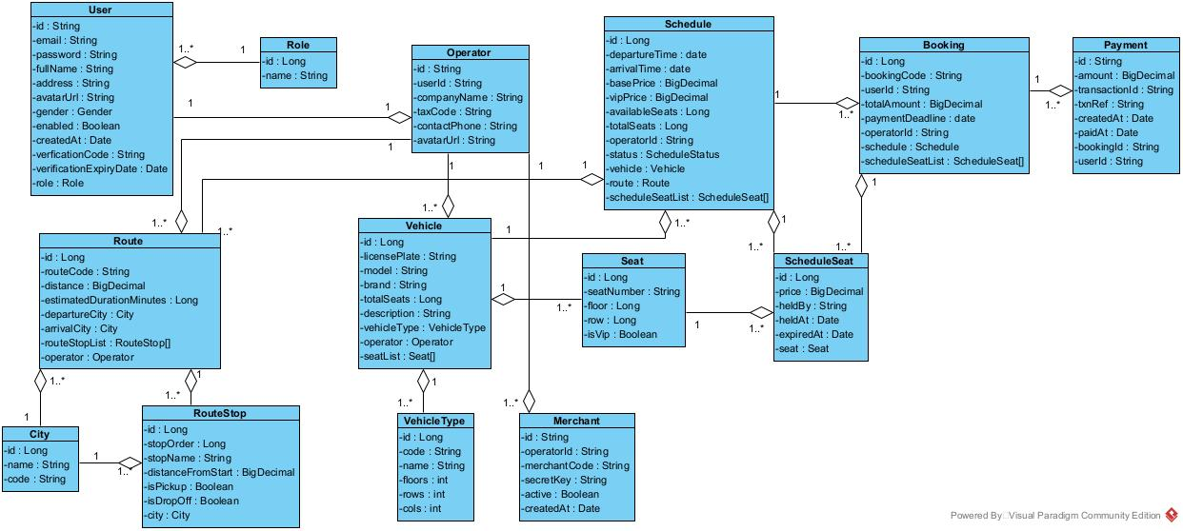
Hình 3.1: Sơ đồ lớp nghiệp vụ (Domain Class Diagram) của hệ thống
Sơ đồ lớp nghiệp vụ thể hiện các thực thể cốt lõi trong miền nghiệp vụ đặt vé xe khách và mối quan hệ giữa chúng:
- Thực thể User đại diện cho người dùng hệ thống.
- Thực thể Route đại diện cho tuyến đường đi (điểm đi, điểm đến, khoảng cách).
- Thực thể Vehicle đại diện cho phương tiện vận tải (thuộc sở hữu của Operator).
- Thực thể Seat đại diện cho các ghế ngồi cố định trên xe. Khi lập lịch chạy, thực thể Schedule được tạo ra liên kết với Route và Vehicle, đồng thời danh sách ghế động ScheduleSeat được sinh ra tương ứng với từng chuyến đi cụ thể.
- Thực thể Booking quản lý thông tin đặt chỗ của khách hàng (chứa danh sách ScheduleSeat đã chọn và liên kết với Payment để xử lý giao dịch thanh toán).

Mô hình hóa động
Đặt vé xe
Quy trình đặt vé xe khách trực tuyến bắt đầu khi hành khách tìm kiếm chuyến xe theo điểm đi, điểm đến và ngày khởi hành. Hệ thống hiển thị danh sách các chuyến xe còn ghế trống kèm giá vé. Hành khách chọn chuyến và hệ thống hiển thị sơ đồ ghế ngồi theo thời gian thực. Khi hành khách chọn ghế và xác nhận đặt vé, hệ thống thực hiện khóa các ghế đã chọn bằng cơ chế khóa bi quan (Pessimistic Locking) tại tầng cơ sở dữ liệu để chống đặt trùng ghế (double booking), đồng thời tạo đơn hàng ở trạng thái PENDING_PAYMENT và chuyển trạng thái ghế sang HELD trong vòng 30 phút. Tiếp theo, hệ thống tạo yêu cầu thanh toán qua cổng VNPay. Hành khách thực hiện thanh toán, VNPay callback kết quả, hệ thống cập nhật trạng thái đơn đặt vé thành PAID và xác nhận đặt vé thành công. Nếu quá 30 phút không thanh toán, hệ thống (Scheduler) sẽ tự động giải phóng ghế.
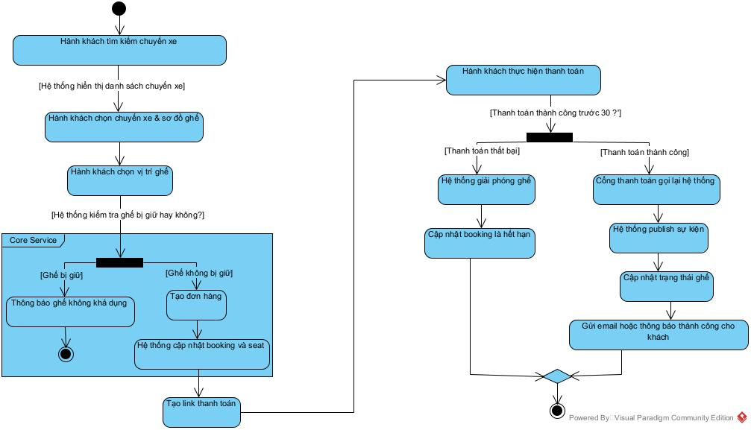
Hình 3.2: Biểu đồ trình tự nghiệp vụ Đặt vé xe
Biểu đồ trình tự đặt vé mô tả các bước tương tác giữa các tác nhân và thành phần trong quy trình đặt vé. Hành khách gửi yêu cầu tìm kiếm tuyến đi thông qua giao diện Web/Mobile. API Gateway tiếp nhận và chuyển tiếp yêu cầu đến Core Service để truy vấn danh sách chuyến xe phù hợp. Sau khi hành khách lựa chọn chuyến xe và các ghế trống mong muốn, Core Service thực hiện kiểm tra và giữ ghế tạm thời (chuyển trạng thái sang HELD), đồng thời tạo bản ghi Booking với trạng thái PENDING_PAYMENT. Tiếp theo, hệ thống gửi yêu cầu thanh toán tới cổng VNPay và chuyển hướng hành khách đến trang thanh toán. Khi hành khách hoàn tất giao dịch, VNPay sẽ gửi kết quả thanh toán trở lại hệ thống.

Hủy vé xe
Quy trình hủy vé xe khách chỉ áp dụng đối với đơn hàng chưa được thanh toán (trạng thái PENDING_PAYMENT) và còn trong thời hạn giữ chỗ 30 phút. Hành khách truy cập lịch sử giao dịch cá nhân, chọn đơn hàng đang chờ thanh toán và gửi yêu cầu hủy. Core Service tiếp nhận yêu cầu, kiểm tra điều kiện hợp lệ. Nếu hợp lệ, hệ thống cập nhật trạng thái đơn hàng sang CANCELLED, đồng thời giải phóng tất cả các ghế đã giữ liên kết với đơn đặt vé này về trạng thái AVAILABLE, xóa bỏ thông tin giữ ghế để người dùng khác có thể chọn.
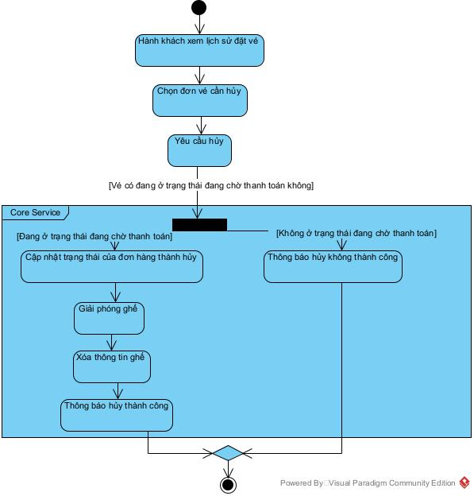
Hình 3.3: Biểu đồ trình tự nghiệp vụ Hủy vé xe
Biểu đồ trình tự hủy vé mô tả quy trình giải phóng tài nguyên khi hành khách hủy đơn hàng chưa thanh toán. Hành khách chọn đơn đặt vé ở trạng thái PENDING_PAYMENT và gửi yêu cầu hủy vé. API Gateway tiếp nhận và chuyển yêu cầu tới Core Service. Core Service thực hiện kiểm tra tính hợp lệ của thời gian giữ ghế. Nếu hợp lệ, Core Service cập nhật trạng thái đơn đặt vé thành CANCELLED, đồng thời chuyển trạng thái của các ghế liên kết từ HELD về AVAILABLE, giải phóng ghế cho các hành khách khác lựa chọn.

Tạo lịch chạy
Quy trình tạo lịch chạy mới được thực hiện bởi Nhà xe (Operator). Operator chọn tuyến đường và phương tiện hoạt động của mình, sau đó nhập thời gian khởi hành, thời gian đến dự kiến và giá vé cơ bản. Core Service tiếp nhận yêu cầu, tiến hành kiểm tra các ràng buộc: tuyến đường và phương tiện phải đang ở trạng thái hoạt động (ACTIVE), và phương tiện không được có bất kỳ lịch chạy nào khác bị chồng lấn thời gian hoạt động. Nếu hợp lệ, hệ thống tạo bản ghi Schedule mới, đồng thời tự động sao chép danh sách ghế từ Vehicle sang danh sách ghế động (ScheduleSeat) của chuyến đi đó với trạng thái mặc định ban đầu là AVAILABLE.
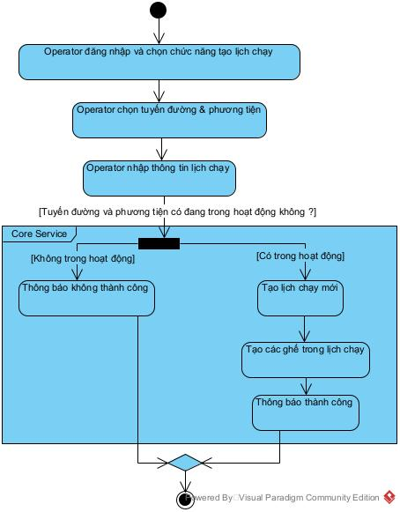
Hình 3.4: Biểu đồ trình tự nghiệp vụ Khai báo lịch chạy
Biểu đồ trình tự tạo lịch chạy mô tả nghiệp vụ quản lý chuyến đi của Nhà xe. Nhân viên Nhà xe (Operator) chọn tuyến đường và phương tiện hoạt động, nhập giờ khởi hành và giờ đến dự kiến cùng mức giá vé cơ bản. Yêu cầu được gửi qua API Gateway tới Core Service. Core Service thực hiện kiểm tra các ràng buộc về lịch hoạt động của phương tiện (tránh chồng chéo thời gian). Nếu hợp lệ, Core Service tạo mới lịch chạy (Schedule) và tự động nhân bản cấu hình ghế từ phương tiện sang các ghế động tương ứng cho chuyến xe đó.

Thiết kế hệ thống

Thiết kế biều đổ lớp thực thể
Hình 3.8: Biểu đồ lớp thực thể (Entity Class Diagram) và ánh xạ ORM
Biểu đồ lớp thực thể mô tả cấu trúc các lớp dữ liệu được ánh xạ trực tiếp xuống cơ sở dữ liệu quan hệ thông qua Spring Data JPA và Hibernate. Các thực thể bao gồm User (lưu trữ thông tin người dùng và liên kết với Role), Route (tuyến xe), Vehicle (phương tiện), Seat (cấu hình ghế tĩnh của xe), Schedule (lịch trình hoạt động), ScheduleSeat (các thực thể ghế động có thuộc tính trạng thái và khóa phiên bản phục vụ khóa bi quan), Booking (thông tin đặt chỗ và trạng thái đơn hàng), và Payment (lưu trữ thông tin thanh toán). Các mối quan hệ One-to-Many, Many-to-One và Many-to-Many giữa các thực thể được định nghĩa rõ ràng qua các annotation JPA.

Thiết kế CSDL
User Service
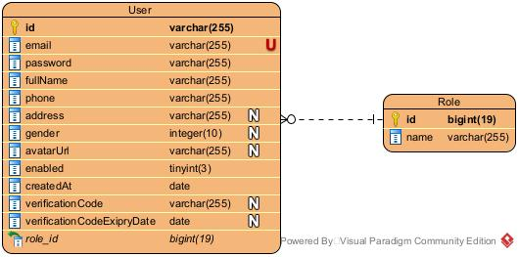
Hình 3.9: Sơ đồ cơ sở dữ liệu của phân hệ User Service
Sơ đồ cơ sở dữ liệu của User Service quản lý các bảng liên quan đến thông tin người dùng và phân quyền hệ thống. Bảng users lưu trữ thông tin cơ bản của người dùng (tên đăng nhập, email, mật khẩu đã mã hóa, số điện thoại, trạng thái hoạt động). Bảng user_address lưu trữ thông tin địa chỉ giao nhận của người dùng. Các bảng này giúp quản lý thông tin khách hàng và phân quyền truy cập chi tiết.

Auth Service
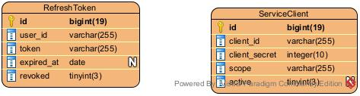
Hình 3.10: Sơ đồ cơ sở dữ liệu của phân hệ Auth Service
Sơ đồ cơ sở dữ liệu của Auth Service chịu trách nhiệm quản lý phiên đăng nhập và bảo mật. Bảng roles chứa thông tin các vai trò trong hệ thống (CUSTOMER, OPERATOR, ADMIN). Bảng permissions quản lý các quyền truy cập API chi tiết. Bảng credentials lưu trữ thông tin đăng nhập, liên kết trực tiếp với bảng users qua mã định danh tài khoản để phục vụ cấp phát token bảo mật JWT.

Core Service
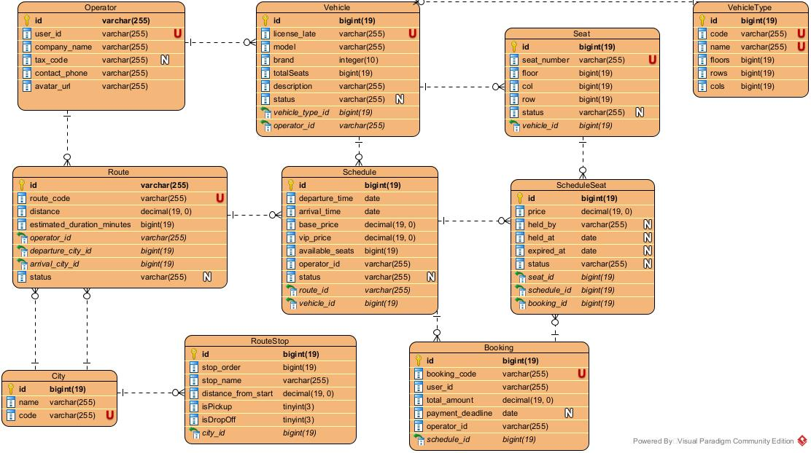
Hình 3.11: Sơ đồ cơ sở dữ liệu của phân hệ Core Service
Sơ đồ cơ sở dữ liệu của Core Service quản lý toàn bộ luồng thông tin vận tải và đặt chỗ cốt lõi. Bảng routes lưu trữ thông tin tuyến đường đi. Bảng vehicles lưu trữ danh sách xe khách. Bảng seats định nghĩa cấu hình ghế tĩnh cho từng loại xe. Bảng schedules lưu trữ lịch chạy cụ thể. Bảng schedule_seats là bảng trung gian quản lý trạng thái động của từng ghế ngồi trên mỗi chuyến xe (AVAILABLE, HELD, BOOKED). Bảng bookings lưu trữ lịch sử đặt vé và trạng thái của từng đơn đặt vé.

Payment Service
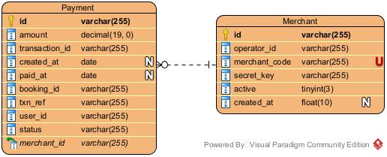
Hình 3.12: Sơ đồ cơ sở dữ liệu của phân hệ Payment Service
Sơ đồ cơ sở dữ liệu của Payment Service quản lý các giao dịch tài chính và tích hợp thanh toán. Bảng payments lưu trữ chi tiết giao dịch (mã giao dịch, số tiền, phương thức thanh toán, trạng thái thanh toán và mã đơn đặt vé tương ứng). Bảng merchants lưu trữ cấu hình tích hợp của các đối tác nhà xe. Bảng outbox_events lưu trữ các thông điệp sự kiện cần xuất bản sang Kafka, đóng vai trò cốt lõi trong việc triển khai Transactional Outbox Pattern.

Notification Service
Cơ sở dữ liệu của Notification Service được thiết kế tối giản để phục vụ lưu trữ lịch sử thông báo gửi tới người dùng bao gồm bảng notification chứa các trường thông tin: id (mã định danh tự tăng), userId (mã người dùng), content (nội dung thông báo), isRead (trạng thái đã đọc), targetCode (mã đơn hàng hoặc mã xác thực liên kết), và createdAt (thời gian tạo thông báo).
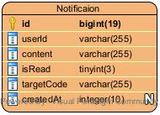

Thiết kế giao diện
Hình 3.5: Thiết kế giao diện Sơ đồ ghế và Đặt vé trực tuyến (Hành khách)
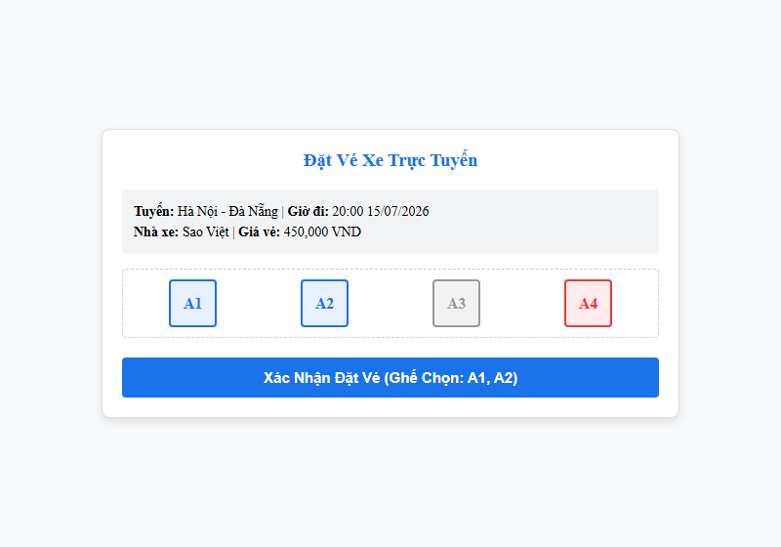
Hình 3.6: Thiết kế giao diện Chi tiết đơn đặt vé và Hủy đặt chỗ (Hành khách)
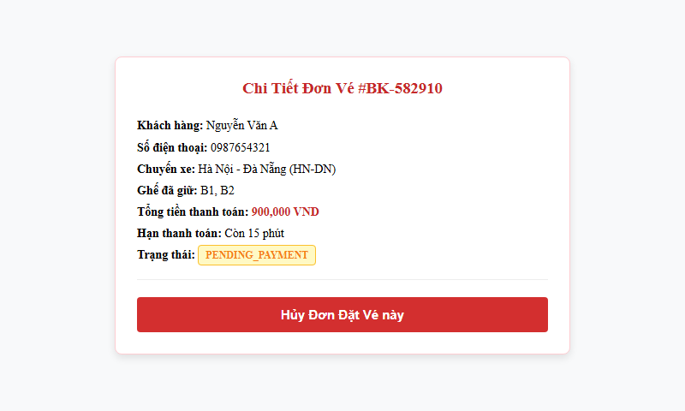
Hình 3.7: Thiết kế giao diện Khai báo lịch trình chuyến đi (Nhà xe)
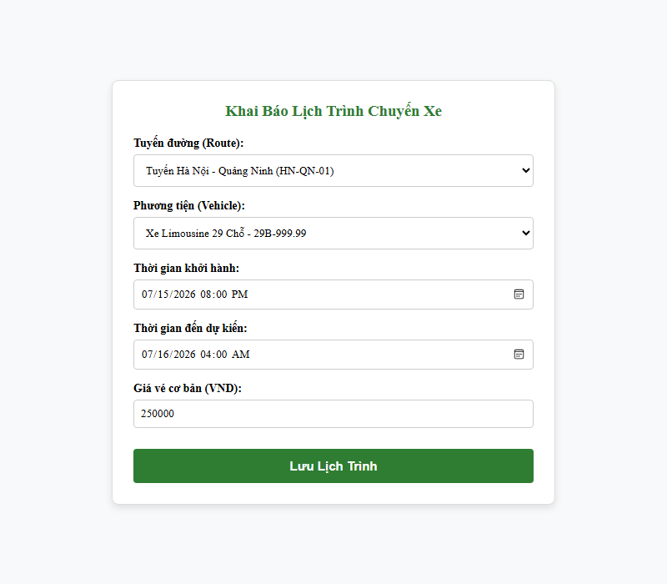

Thiết kế tĩnh
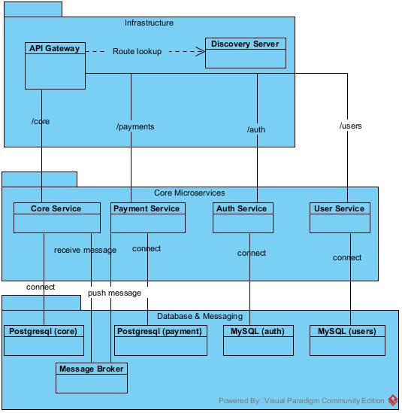
Hình 3.13: Sơ đồ kiến trúc triển khai (Deployment & Component Diagram) của hệ thống
Sơ đồ kiến trúc triển khai mô tả cách các thành phần trong hệ thống 8-microservices tương tác và vận hành cùng nhau. Khách hàng gửi yêu cầu từ trình duyệt Web hoặc Mobile thông qua API Gateway. API Gateway định tuyến yêu cầu đến các dịch vụ nghiệp vụ (Auth Service, User Service, Core Service, Payment Service, Notification Service) nhờ sự hỗ trợ khám phá dịch vụ của Discovery Server và cấu hình tập trung của Config Server. Các dịch vụ tương tác dữ liệu độc lập với MySQL và PostgreSQL. Sự kiện thanh toán thành công được gửi từ Payment Service sang Core Service và Notification Service một cách bất đồng bộ thông qua trục Message Broker Apache Kafka.

Thiết kế động
Đăng nhập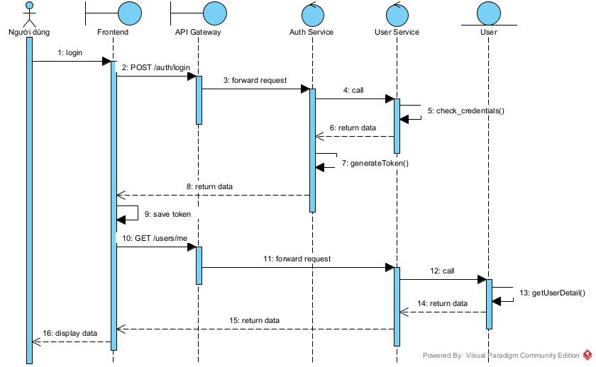
Hình 3.14: Biểu đồ trình tự thực thi Đăng nhập và Cấp phát JWT
Biểu đồ trình tự thực thi đăng nhập mô tả chi tiết quá trình xác thực người dùng. Client gửi thông tin đăng nhập (username/password) đến API Gateway. Gateway chuyển tiếp yêu cầu đến Auth Service. Auth Service gọi User Service để kiểm tra sự tồn tại và tính hợp lệ của tài khoản. User Service truy vấn cơ sở dữ liệu MySQL và trả về thông tin tài khoản đã được xác thực. Auth Service tiến hành kiểm tra mật khẩu, nếu khớp sẽ tạo cặp khóa JWT (Access Token và Refresh Token) bằng khóa riêng private.pem, lưu phiên đăng nhập và phản hồi lại cho Client.

Đặt vé xe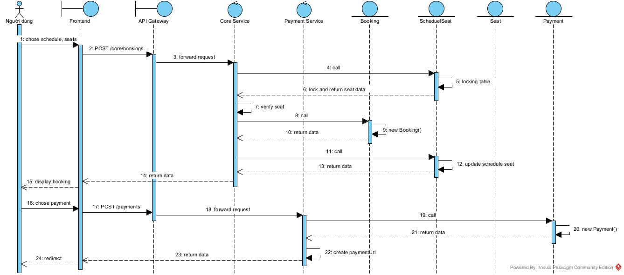
Hình 3.15: Biểu đồ trình tự thực thi Đặt vé xe và Xử lý đồng thời
Biểu đồ trình tự thực thi đặt vé mô tả chi tiết cơ chế đồng thời và giao tiếp bất đồng bộ. Khi nhận yêu cầu giữ ghế, Core Service bắt đầu một transaction và thực hiện câu lệnh SELECT FOR UPDATE với annotation @Lock(LockModeType. PESSIMISTIC_WRITE) trên bảng schedule_seats để khóa các ghế được chọn, ngăn chặn race condition. Trạng thái ghế được cập nhật sang HELD và bản ghi Booking được lưu với trạng thái PENDING_PAYMENT. Khi thanh toán hoàn tất, Payment Service lưu bản ghi thanh toán đồng thời ghi nhận sự kiện vào bảng outbox_events trong cùng một transaction. Tiến trình OutboxRelay chạy nền sẽ quét bảng này và đẩy sự kiện payment-success lên Kafka. Core Service tiêu thụ sự kiện này để cập nhật trạng thái Booking sang PAID và ghế sang BOOKED.
Hủy vé xe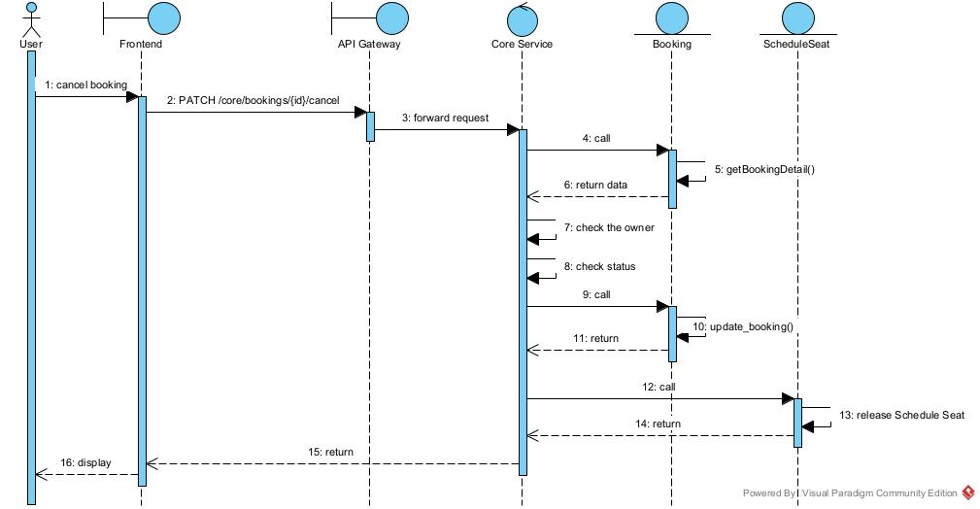
Hình 3.16: Biểu đồ trình tự thực thi Hủy vé xe và Giải phóng tài nguyên
Biểu đồ trình tự thực thi hủy vé mô tả chi tiết các bước xử lý nội bộ khi đơn hàng bị hủy hoặc hết hạn. Khi nhận yêu cầu hủy từ khách hàng hoặc khi Scheduler quét thấy ghế giữ quá 30 phút mà chưa được thanh toán, Core Service sẽ bắt đầu một transaction, cập nhật trạng thái Booking sang CANCELLED, giải phóng danh sách schedule_seats tương ứng về trạng thái AVAILABLE, giải phóng hoàn toàn khóa giữ chỗ để các phiên đặt vé khác có thể tiếp cận.

Lên lịch chạy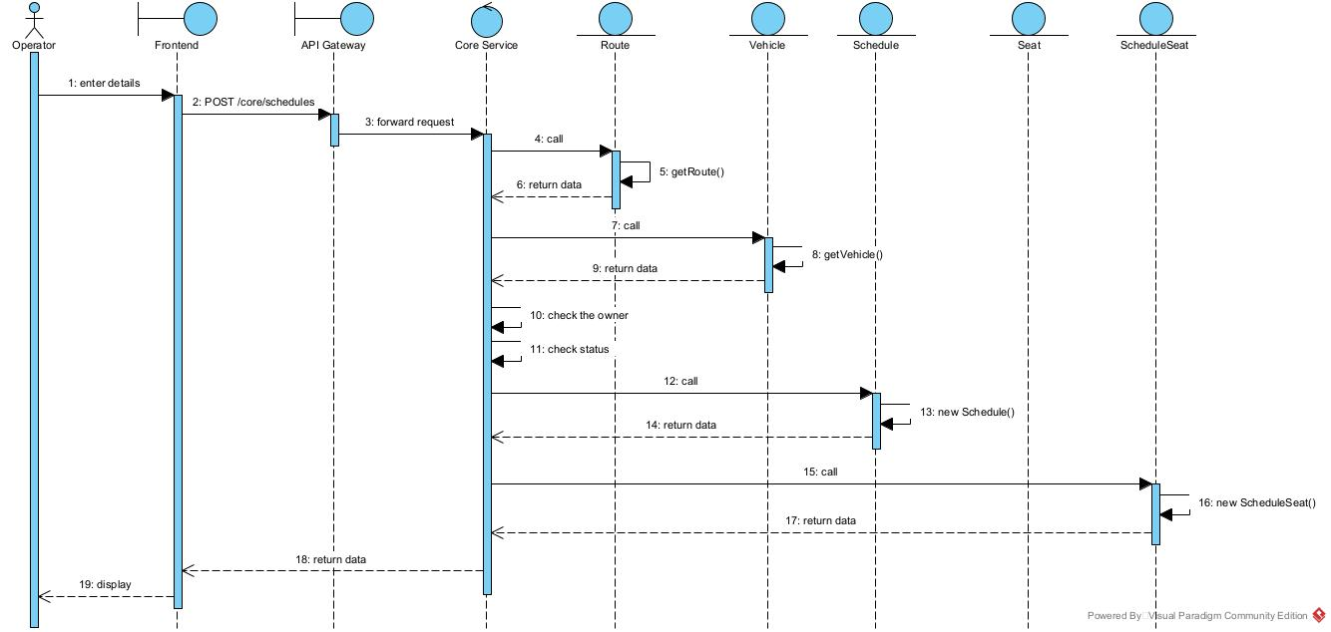
Hình 3.17: Biểu đồ trình tự thực thi Khai báo lịch trình chuyến đi
Biểu đồ trình tự thực thi tạo lịch chạy mô tả chi tiết cách hệ thống khởi tạo thông tin chuyến xe mới. Nhân viên nhà xe gửi thông tin lịch trình qua API Gateway đến Core Service. Core Service tiến hành kiểm tra chồng lấn thời gian hoạt động của xe. Nếu xe không bận, hệ thống tạo bản ghi mới trong bảng schedules, đồng thời lấy danh sách ghế tĩnh từ bảng seats của phương tiện đó để tạo ra các bản ghi ghế động schedule_seats tương ứng ở trạng thái AVAILABLE.

Kiểm thử / Thực nghiệm (nếu có) :

Kiểm thử đơn vị (Unit Testing)
Kiểm thử đơn vị được thực hiện bằng cách sử dụng framework JUnit 5 kết hợp với thư viện Mockito trên các phân hệ Auth Service, Core Service và Payment Service để cô lập các thành phần và kiểm tra tính đúng đắn của logic nghiệp vụ độc lập:
+ Auth Service (kiểm thử lớp AuthServiceImplTest): Tập trung kiểm thử các kịch bản xác thực tài khoản, kiểm tra tính đúng đắn của logic xoay vòng Refresh Token (Refresh Token Rotation). Đặc biệt là kiểm thử kịch bản phát hiện việc tái sử dụng Refresh Token cũ đã bị thu hồi (Token Reuse Detection) – khi hệ thống phát hiện Token cũ được sử dụng lại, toàn bộ phiên làm việc của người dùng liên quan sẽ bị vô hiệu hóa lập tức để đảm bảo tính an toàn bảo mật.
+ Core Service (kiểm thử lớp BookingServiceImplTest): Tập trung kiểm thử toàn bộ luồng nghiệp vụ tạo đơn đặt vé khi các ghế còn trống, xử lý các biệt lệ khi không tìm thấy lịch trình hoặc lịch trình không ở trạng thái OPEN, biệt lệ khi ghế đã bị giữ chỗ bởi người dùng khác. Kiểm thử đồng thời (Concurrency unit test) giả lập 10 luồng cùng gửi yêu cầu giữ một ghế duy nhất đồng thời, xác thực cơ chế xử lý tranh chấp hoạt động đúng đắn (chỉ 1 luồng thành công và 9 luồng bị từ chối).
+ Payment Service (kiểm thử lớp VNPayServiceImplTest): Tập trung kiểm thử việc tạo URL thanh toán và xử lý callback IPN từ cổng thanh toán VNPay đảm bảo tính đúng đắn của các tham số và mã băm bảo mật HMAC-SHA512.

Kiểm thử tích hợp (Integration Testing)
Kiểm thử tích hợp tập trung vào sự phối hợp giữa các dịch vụ thông qua API Gateway, Eureka Discovery, và trục thông điệp Kafka:
+ Định tuyến và bảo mật tại API Gateway: Sử dụng công cụ Postman để kiểm tra khả năng định tuyến động các yêu cầu client đến đúng các dịch vụ nghiệp vụ thông qua Eureka Discovery. Kiểm thử bảo mật đảm bảo các request không có JWT bị chặn lại (HTTP 401) đối với các API yêu cầu xác thực, và kiểm tra tính hiệu quả của Redis Rate Limiter khi tần suất request vượt ngưỡng.
+ Quy trình thanh toán và Outbox Event: Kiểm thử tích hợp từ lúc thanh toán thành công tại Payment Service, bản ghi Outbox được ghi nhận vào PostgreSQL DB và được truyền tải bất đồng bộ qua Kafka broker. Core Service tiêu thụ sự kiện thành công để hoàn tất trạng thái ghế và đơn hàng, đồng thời Notification Service gửi email hóa đơn thành công cho khách hàng qua SMTP.

Thực nghiệm hiệu năng và xử lý đồng thời
Hệ thống thực nghiệm được thiết kế và đánh giá trực tiếp trên môi trường chạy thử của hệ thống với các thông số cấu hình cụ thể:
Dữ liệu thực nghiệm
Hệ thống kiểm thử được thiết lập với 20 nhà xe (Operator), 100 tuyến đường (Route), 500 phương tiện (Vehicle) từ 16 đến 45 chỗ, và 5.000 chuyến xe chạy (Schedule) được sinh ngẫu nhiên. Số lượng ghế động (ScheduleSeat) khởi tạo trên hệ thống đạt hơn 150.000 ghế. Cơ sở dữ liệu PostgreSQL cho Core Service chứa 100.000 bản ghi lịch sử đặt vé (Booking) mẫu để mô phỏng tải thực tế.
Phương pháp thực nghiệm
Sử dụng kịch bản stress test viết bằng Python (stress_test_pessimistic_lock.py) để mô phỏng tải đồng thời cao điểm. Kịch bản mô phỏng 10 người dùng ảo (Virtual Users) gửi yêu cầu đặt vé đồng thời đối với cùng một mã lịch trình và các mã ghế trong cùng một phần trăm giây qua cổng API Gateway. Hệ thống cũng sử dụng k6 để đo lường các chỉ số hiệu năng cơ bản dưới các mức tải từ 100 đến 2.000 Virtual Users.
Kết quả thực nghiệm
Kết quả thực nghiệm cho thấy cơ chế Khóa bi quan (Pessimistic Lock) hoạt động hoàn hảo: trong tổng số các yêu cầu đặt vé đồng thời vào cùng một ghế, hệ thống chỉ chấp nhận đúng 1 đơn hàng giữ chỗ thành công đầu tiên, các đơn hàng còn lại đều bị từ chối với mã lỗi HTTP 400 (Seat is no longer available). Không có bất kỳ hiện tượng đặt trùng ghế (double booking) nào xảy ra.

KẾT LUẬN

Ưu điểm
Hệ thống xây dựng thành công kiến trúc Microservices phân tán với các nhiệm vụ rõ ràng và độc lập, giúp tăng tính linh hoạt và khả năng mở rộng hệ thống (Scalability) khi có lượng truy cập tăng đột biến. Việc sử dụng API Gateway làm điểm đầu mối tập trung giúp đơn giản hóa việc quản lý định tuyến, phân quyền và triển khai các giải pháp bảo mật như Redis Rate Limiter một cách thống nhất.
Bảo mật hệ thống được đảm bảo ở mức cao với cơ chế xác thực JWT RS256 sử dụng cặp khóa công khai/bí mật thông qua điểm cuối JWKS công khai từ Auth Service. Luồng bảo mật xoay vòng Refresh Token (Refresh Token Rotation) và tính năng tự động phát hiện tái sử dụng Token bị đánh cắp (Token Reuse Detection) giúp bảo vệ tối đa phiên làm việc của người dùng trước các nguy cơ tấn công chiếm quyền điều khiển.
Độ tin cậy giao dịch và tính nhất quán dữ liệu được đảm bảo tuyệt đối nhờ áp dụng cơ chế Khóa bi quan (Pessimistic Locking) trong quản lý giữ chỗ ghế trực tuyến, triệt tiêu hoàn toàn rủi ro đặt trùng ghế (Double-booking) dưới tải đồng thời lớn. Đồng thời, việc áp dụng Transactional Outbox Pattern kết hợp với Apache Kafka giúp duy trì tính nhất quán cuối cùng (Eventual Consistency) một cách an toàn và tin cậy giữa các cơ sở dữ liệu riêng biệt của các dịch vụ.

Nhược điểm
Kiến trúc phân tán Microservices mang lại nhiều ưu điểm nhưng cũng làm tăng độ phức tạp trong việc triển khai, vận hành và giám sát hệ thống (Monitoring & Tracing). Việc quản lý và duy trì nhiều cơ sở dữ liệu độc lập (MySQL, PostgreSQL, Redis) đòi hỏi chi phí tài nguyên phần cứng lớn hơn so với các kiến trúc Monolithic truyền thống.
Hệ thống sử dụng các dịch vụ liên thông bất đồng bộ qua Kafka, điều này làm cho việc debug và theo dõi lỗi luồng nghiệp vụ liên dịch vụ trở nên khó khăn nếu không có các hệ thống giám sát phân tán chuyên biệt. Ngoài ra, việc tích hợp với cổng thanh toán VNPay hiện tại mới chỉ dừng lại ở môi trường thử nghiệm (Sandbox), chưa được kiểm nghiệm thực tế với các ràng buộc pháp lý và tài chính ở môi trường Production thực tế.

Phương hướng phát triển
- Xây dựng thêm các phân hệ giám sát tập trung sử dụng bộ công cụ Prometheus, Grafana để thu thập chỉ số hệ thống, kết hợp với Zipkin hoặc Jaeger để theo dõi luồng request phân tán (Distributed Tracing) giữa các Microservices, giúp tăng khả năng phát hiện lỗi và tối ưu hóa hệ thống.
- Tích hợp thêm các kênh thông báo đa dạng hơn cho khách hàng như gửi tin nhắn OTP/Hóa đơn qua SMS Gateway (Twilio, Stringee) và thông báo đẩy thời gian thực (Web Push Notifications) thay vì chỉ sử dụng kênh Email SMTP như hiện tại. Đồng thời phát triển thêm ứng dụng di động dành cho tài xế và hành khách để nâng cao trải nghiệm người dùng.
- Nghiên cứu áp dụng thuật toán định giá vé động (Dynamic Pricing) dựa trên dữ liệu nhu cầu đi lại lịch sử, thời gian cao điểm và số lượng ghế còn trống để tối ưu hóa doanh thu cho các nhà xe đối tác.
- Mở rộng thêm các nghiệp vụ mới cho hệ thống như: Quy trình Tap In – Tap Out (Quẹt thẻ lên/xuống xe) là mô hình tính phí theo quãng đường thực tế (Distance-based Fare) hoặc theo vùng (Zone-based Fare) phổ biến trong các hệ thống vé xe buýt, tàu điện ngầm hiện đại hay người dùng Premium (hoặc khách hàng VIP, hành khách đăng ký gói/vé tháng) có các nghiệp vụ đặc thù nhằm tối ưu trải nghiệm (UX), ưu đãi cước phí và đơn giản hóa quy trình thanh toán.

TÀI LIỆU THAM KHẢO
[1] Craig Walls, Spring in Action, Sixth Edition, Manning Publications, 2022.
[2] Chris Richardson, Microservices Patterns: With examples in Java, Manning Publications, 2018.
[3] Martin Kleppmann, Designing Data-Intensive Applications: The Big Ideas Behind Reliable, Scalable, and Maintainable Systems, O'Reilly Media, 2017.
[4] Neha Narkhede, Gwen Shapira, and Todd Palino, Kafka: The Definitive Guide: Real-Time Data and Stream Processing at Scale, O'Reilly Media, 2017.
[5] Spring Cloud Gateway Documentation, Spring Cloud Gateway Reference Guide, VMware Tanzu, 2025.
[6] VNPay Developer Portal, Tài liệu tích hợp thanh toán VNPay Merchant, Vietnam Payment Solution Joint Stock Company, 2024.

PHỤ LỤC CÀI ĐẶT VÀ TRIỂN KHAI :

Thiết lập môi trường
Yêu cầu phần cứng: Máy chủ triển khai thử nghiệm tối thiểu trang bị CPU 4 Cores, bộ nhớ RAM từ 8GB trở lên, và dung lượng đĩa cứng SSD tối thiểu 20GB trống để đảm bảo vận hành đồng thời các container dữ liệu MySQL, PostgreSQL, Redis và Kafka broker.
Yêu cầu phần mềm và công cụ: Hệ điều hành Windows 10/11 hoặc Linux (Ubuntu/CentOS); Java Development Kit (JDK) phiên bản 21 (OpenJDK hoặc Amazon Corretto); Node.js phiên bản 20.x trở lên để chạy ứng dụng frontend; Docker Desktop cùng công cụ Docker Compose phiên bản 3.8; Công cụ kiểm thử API Postman và công cụ stress test Python 3.11.

Cài đặt triển khai hệ thống
Bước 1: Khởi động hạ tầng cơ sở dữ liệu và message broker: Sử dụng Docker Compose để khởi chạy các dịch vụ lưu trữ dữ liệu và Kafka bằng cách mở terminal tại thư mục gốc chứa file docker-compose.yml và chạy lệnh:
docker-compose up -d db-mysql db-postgres redis kafka zookeeper
Kiểm tra trạng thái hoạt động của các container để đảm bảo các port mặc định (3306, 5432, 6379, 9092) đã sẵn sàng nhận kết nối.
Bước 2: Chuẩn bị biến môi trường. Tạo 1 file .env với các biến môi trường là các biến đã được lấy ví dụ sẵn trong .env.example sau đó truyền giá trị vào các biến môi trường.
HƯỚNG DẪN LẤY BIẾN MÔI TRƯỜNG (ENVIRONMENT VARIABLES)
NGROK_AUTHTOKEN (ngrok)
Mục đích: Xác thực tài khoản ngrok để tạo tunnel (kết nối) cho môi trường local.
- Truy cập trang chủ ngrok: https://dashboard.ngrok.com/ và đăng nhập (hoặc tạo tài khoản miễn phí nếu chưa có).
- Tại thanh menu bên trái, chọn Getting Started → Your Authtoken (hoặc truy cập trực tiếp link https://dashboard.ngrok.com/getstarted/yourauthtoken).
- Sao chép chuỗi mã hiển thị tại khung Your Authtoken.
- Dán vào file .env:
NGROK_AUTHTOKEN=chuỗi_token_vừa_copy
CLOUDINARY (Cloud Name, API Key, API Secret)
Mục đích: Quản lý và lưu trữ hình ảnh tải lên từ ứng dụng Frontend.
- Truy cập Cloudinary Console: https://console.cloudinary.com/ và đăng nhập.
- Tại trang Dashboard (hoặc chọn Programmable Media → Dashboard ở góc trái trên).
- Tìm phần Product Environment Credentials:
• Cloud Name: Sao chép giá trị tại ô Cloud name.
• API Key: Sao chép giá trị tại ô API Key.
• API Secret: Nhấp vào biểu tượng con mắt (Show) để hiển thị rồi sao chép API Secret.
- Dán vào file .env:
VITE_CLOUDINARY_CLOUD_NAME=Cloud_name_vừa_copy
VITE_CLOUDINARY_API_KEY=API_Key_vừa_copy
VITE_CLOUDINARY_API_SECRET=API_Secret_vừa_copy
SPRING MAIL (Username & App Password)
Mục đích: Gửi email tự động (OTP, xác nhận đơn hàng...) qua giao thức SMTP của Google từ Backend Spring Boot.
A. SPRING_MAIL_USERNAME
• Nhập chính địa chỉ Gmail bạn dùng để gửi email tự động.
Ví dụ: yourmail@gmail.com
B. SPRING_MAIL_PASSWORD (Mật khẩu ứng dụng / App Password)
Lưu ý: Google không cho phép dùng mật khẩu đăng nhập Gmail thông thường để gửi mail qua ứng dụng bên thứ 3.
- Bật Xác minh 2 bước (2-Step Verification):
• Truy cập cài đặt tài khoản Google: https://myaccount.google.com/security
• Tìm mục Xác minh 2 bước và đảm bảo tính năng này đã được Bật (ON).
- Tạo Mật khẩu ứng dụng (App Password):
• Truy cập trang tạo mật khẩu ứng dụng: https://myaccount.google.com/apppasswords
• Tại ô Tên ứng dụng, nhập tên bất kỳ (Ví dụ: Spring Boot Mail) rồi bấm Tạo (Create).
- Lấy mã mật khẩu:
• Hộp thoại hiện ra một chuỗi mã gồm 16 ký tự (Ví dụ: abcd efgh ijkl mnop).
• Sao chép chuỗi này và xóa các khoảng trắng (chỉ giữ lại 16 ký tự viết liền, ví dụ: abcdefghijklmnop).
- Dán vào file .env:
SPRING_MAIL_USERNAME=yourmail@gmail.com
SPRING_MAIL_PASSWORD=abcdefghijklmnop

Bước 4: Triển khai các dịch vụ Backend: Thực hiện chạy dự án bằng công cụ docker theo thứ tự ưu tiên: discovery-server (Port 8761), auth-service (Port 8000), user-service (Port 8001), core-service (Port 8002), payment-service (Port 8003), notification-service (Port 8004) và cuối cùng là api-gateway (Port 8080):
docker compose up -d discovery-server auth-service user-service core-service payment-service notification-service api-gateway

Bước 5: Cấu hình và chạy ứng dụng Frontend. Thực hiện chạy frontend bằng docker:
docker compose up -d frontend ngrok

Hình ảnh sản phẩm.
Dưới đây là mô tả chi tiết các màn hình chức năng chính của sản phẩm Hệ thống đặt vé xe khách đã được triển khai chạy thử nghiệm thành công:
Giao diện Màn hình dành cho Hành khách
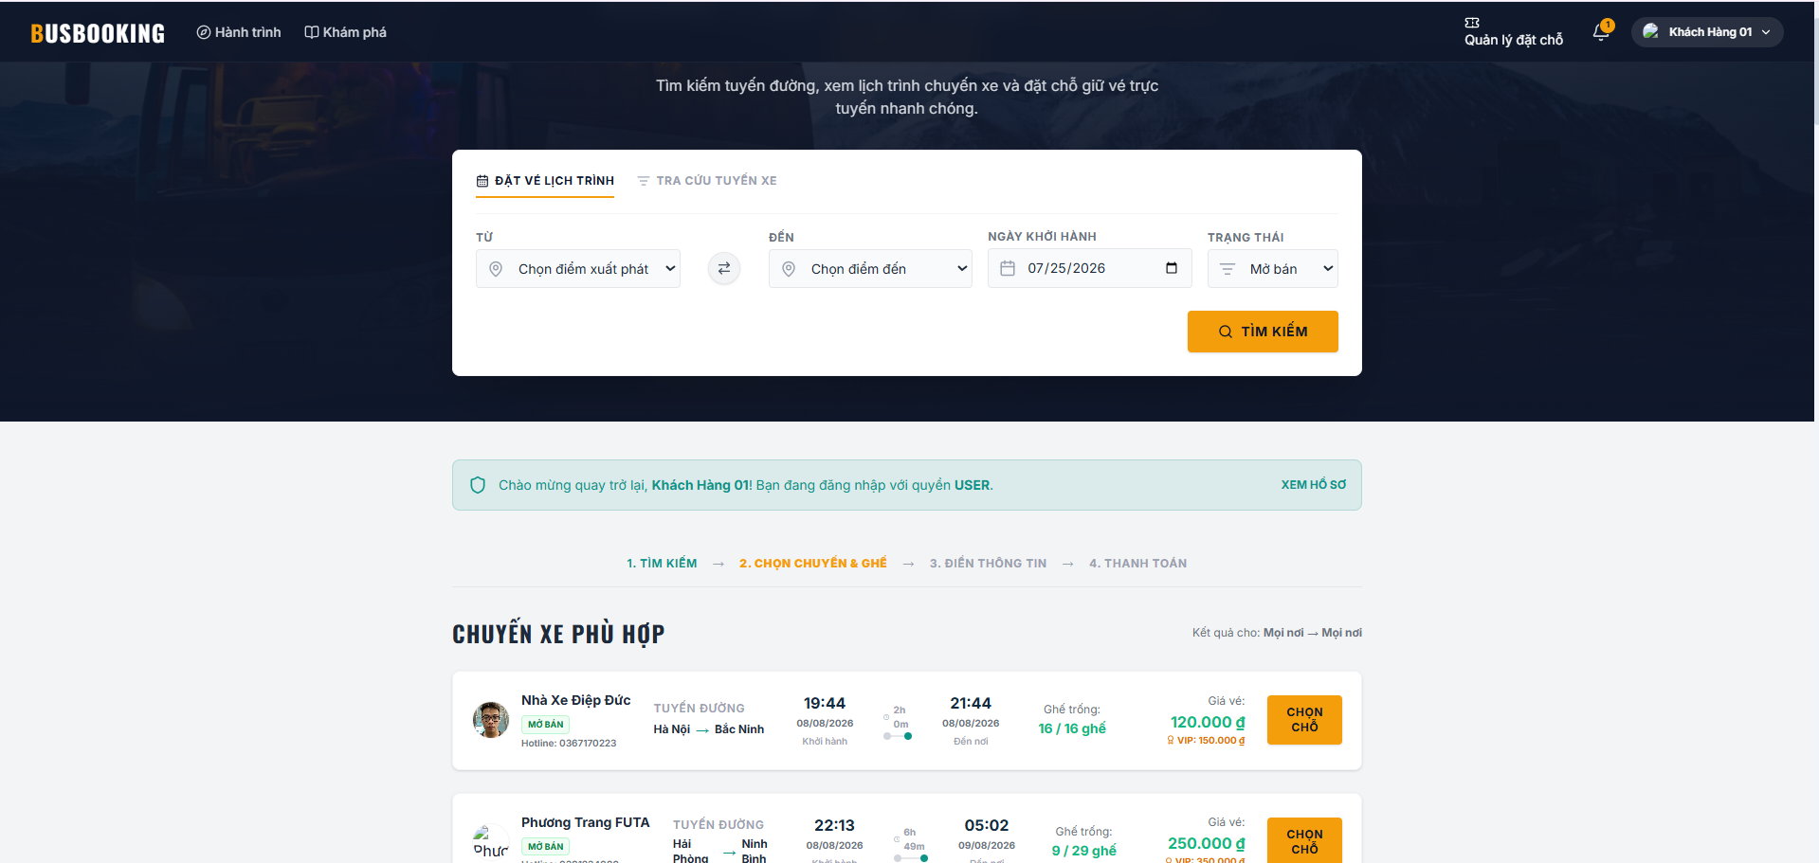
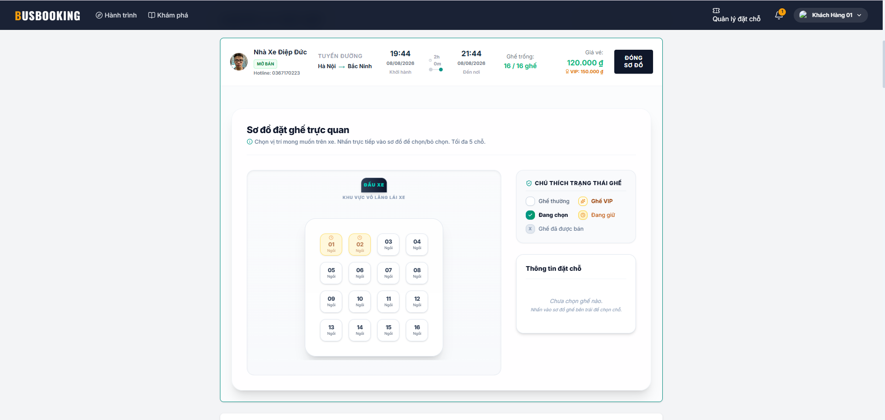
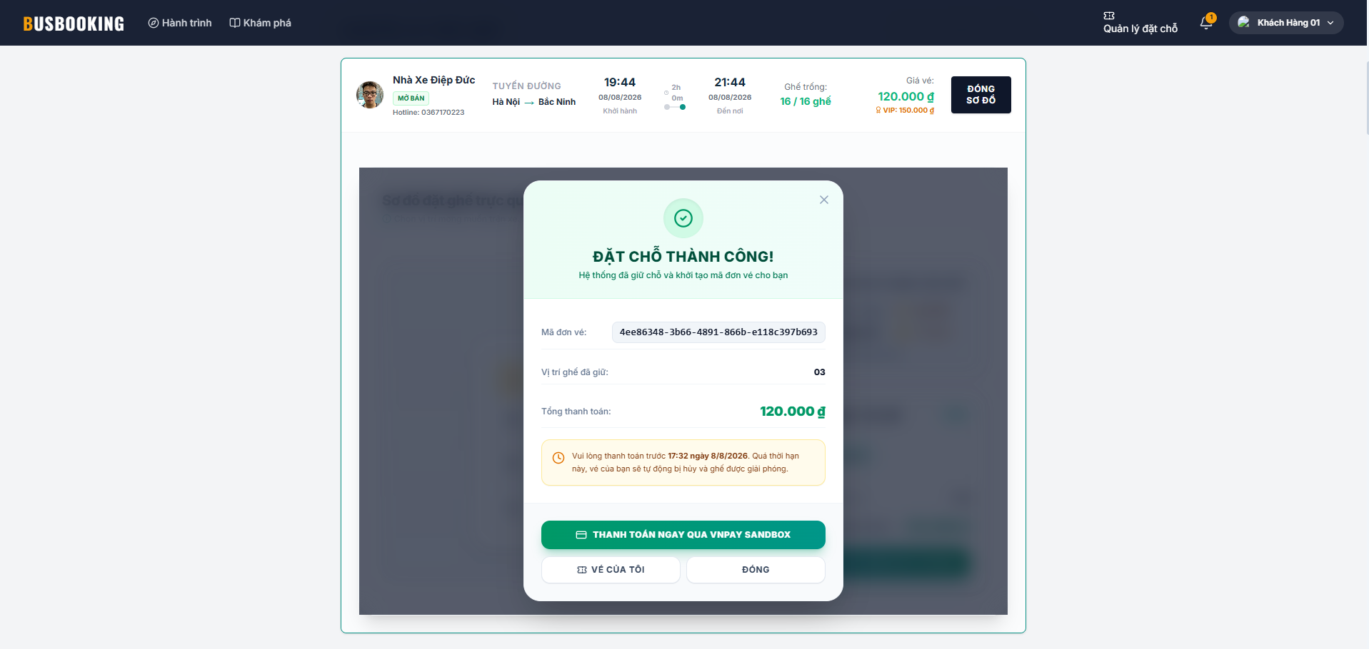
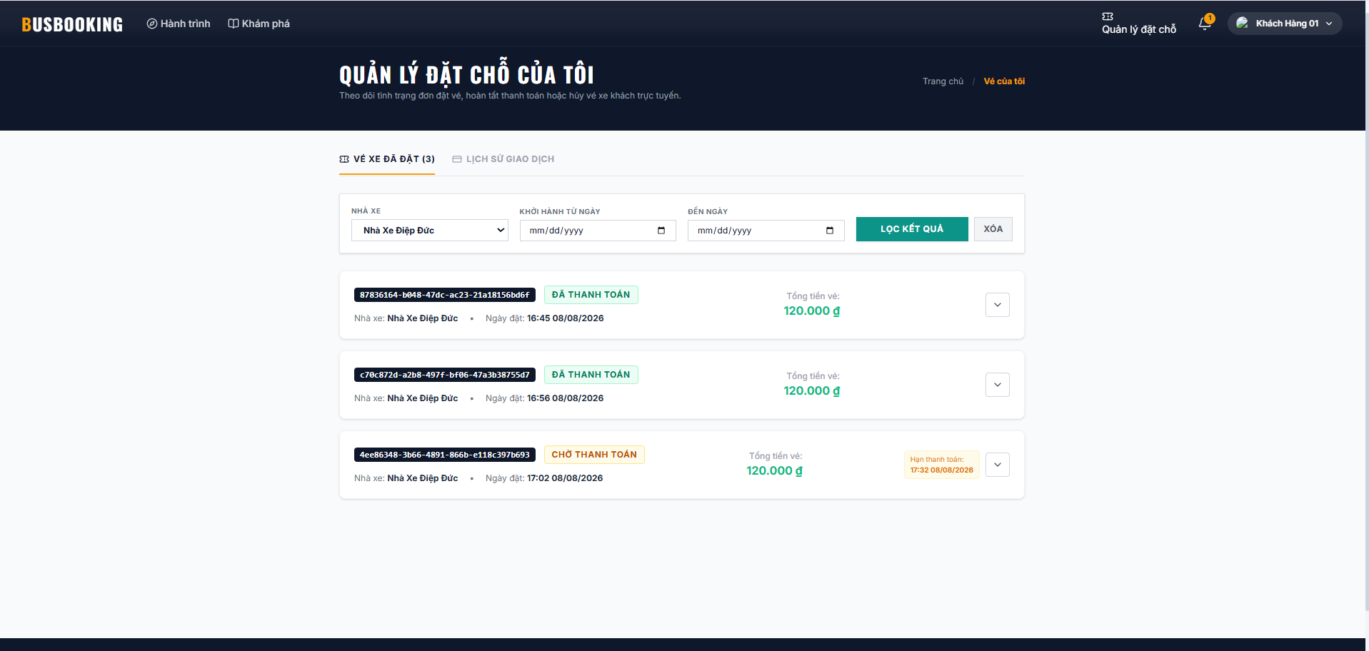

Giao diện Màn hình dành cho Nhà xe (Operator)
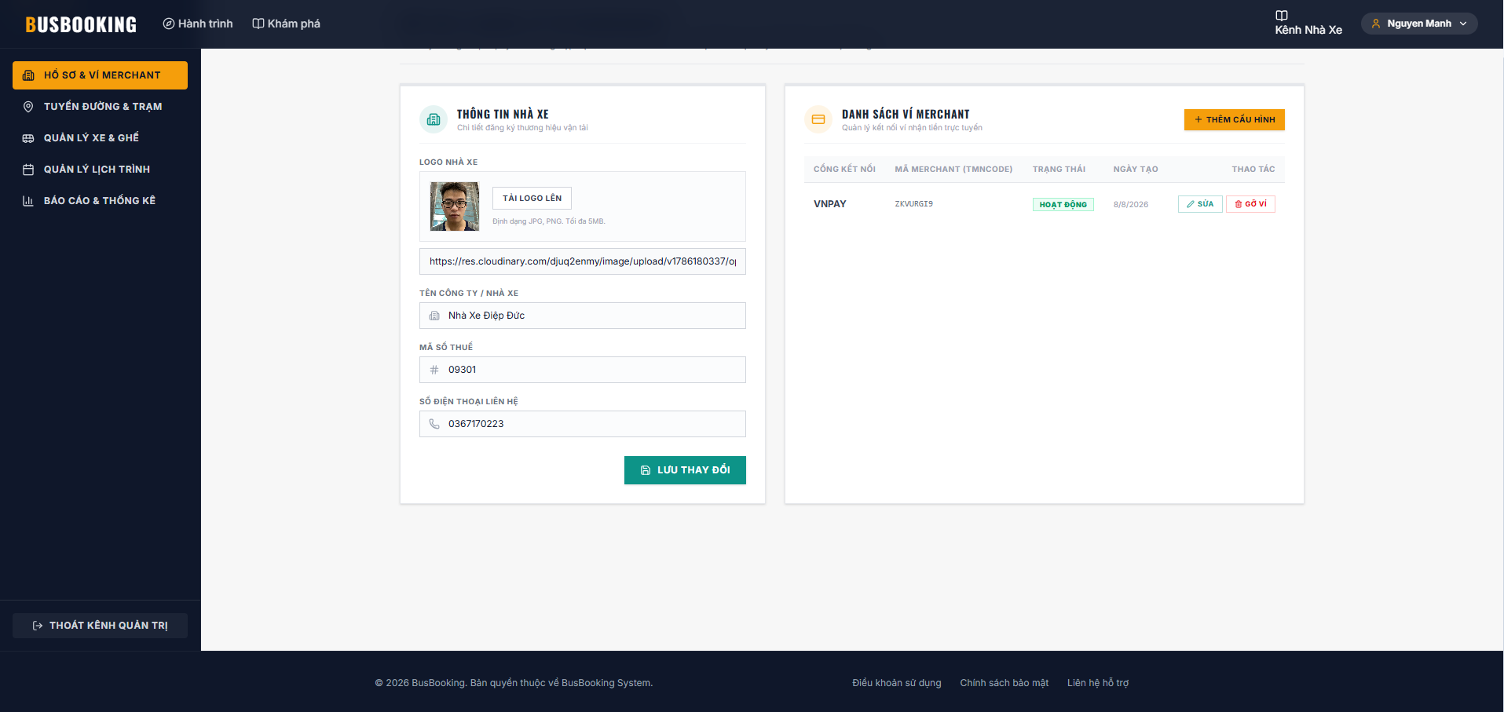
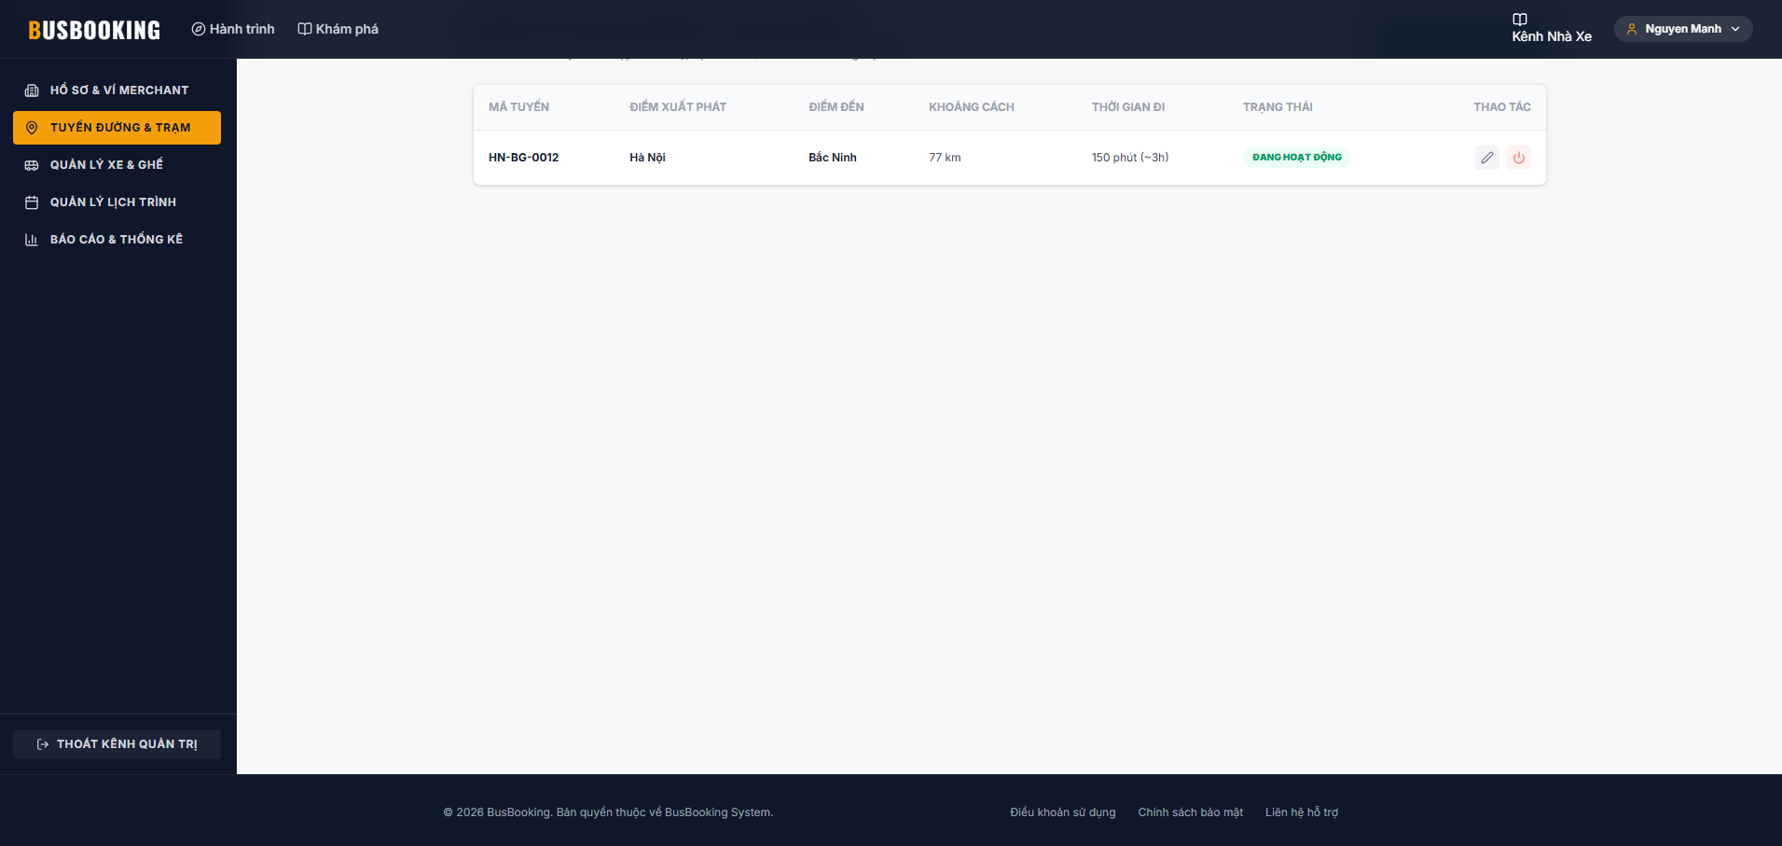
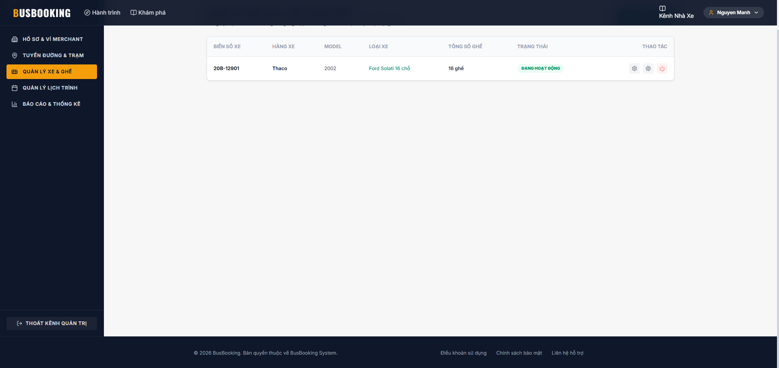
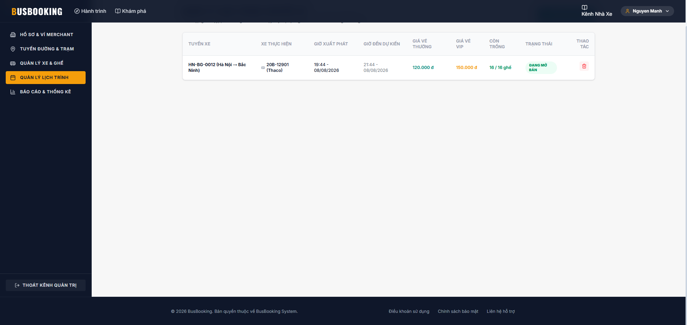
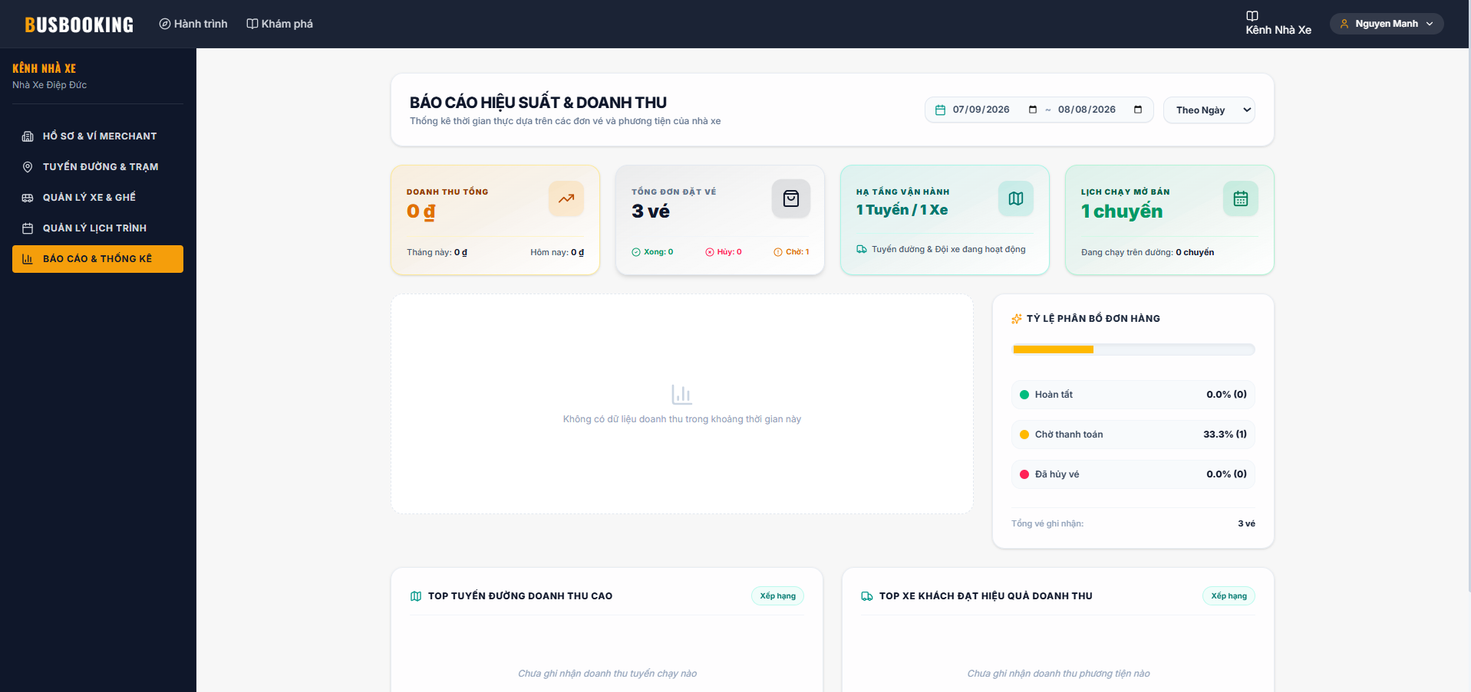
Giao diện Màn hình dành cho Quản trị viên (Admin)
